Основы программирования
на языке Си
Методические указания
к лабораторным работам

Министерство образования и науки Российской Федерации
Балтийский государственный технический университет «Военмех»
Кафедра систем управления и компьютерных технологий
Основы программирования
на языке Си
Методические указания
к лабораторным работам
Санкт-Петербург
2015
Составитель: О.А. Палехова

УДК

Основы программирования на языке Си: Методические указания к лабораторным работам / Сост.: О.А. Палехова; Балт. гос. техн. ун-т. – СПб., 2015. – 82 с.
Методические указания содержат семь лабораторных работ, предназначенных для выполнения на компьютере. Лабораторные работы расположены в порядке возрастающей сложности. В каждой работе представлено 20 вариантов индивидуальных заданий.
Предназначены для использования в лабораторных работах по курсу «Основы программирования» для студентов, изучающих язык программирования Си.
Рецензент – канд. техн. наук, проф. Н.Н. Смирнова
Утверждено
редакционно-издательским
советом университета
© Палехова О.А., 2015
© БГТУ, 2015
Предисловие
При изучении курса «Основы программирования» студенты выполняют лабораторные работы, варианты которых приведены в данных методических указаниях.
Каждая лабораторная работа соответствует темам лекций и содержит в себе 20 вариантов индивидуальных заданий, включающих несколько задач, предназначенные для решения студентами. Варианты, помеченные звездочкой, содержат задачи повышенной сложности, которые могут быть рекомендованы студентам, увлекающимся программированием, а также студентам, чей уровень подготовки выше, чем у основной части группы.
Варианты заданий выдаются студентам заранее с тем, чтобы они имели возможность подготовиться к выполнению лабораторной работы: просмотреть теоретический материал по теме работы, составить наборы тестов и продумать алгоритмы решения задач.
Программы пишутся на языке Си в соответствии со стандартом С89. Каждую программу в работающем виде (после отладки и тестирования) студент должен показать преподавателю, после чего лабораторная работа подлежит защите. К защите работы студент обязан подготовить отчет, включающий в себя, как правило, титульный лист, формулировку задания, описание исходных и результирующих данных и вспомогательных переменных, алгоритм решения задачи, текст программы и результаты ее тестирования. Пример оформления отчета приведен в приложении.
Защита лабораторной работы состоит из двух частей: практической и теоретической. В практической части студент должен объяснить принципы работы одной из представленных им программ, в теоретической – ответить на вопросы по теме лабораторной работы. При подготовке к защите студенту рекомендуется ответить на контрольные вопросы.

Лабораторная работа № 1.
Структура программы, основные типы данных, ввод/вывод
Цель работы – изучить структуру программы, научиться использовать переменные различных типов, освоить функции форматного ввода и вывода, арифметические операции и операции присваивания.
Постановка задачи
1. Набрать текст программы, представленный ниже. Проанализировать значения переменных после каждой операции присваивания. Проверить порядок выполнения операций в каждом выражении, содержащем несколько операций присваивания, разделив каждый оператор-выражение на несколько операторов, выполняемых последовательно. В функциях ввода и вывода изменить спецификаторы формата, проанализировать полученные результаты.
#include <stdio.h>
#include <stdlib.h>
int main (void)
{
int a, b = 5, c;
double x, y = -.5, z;
printf("a=");
scanf("%d", &a);
x = c = a;
printf("x = c = a : a=%d c=%d x=%f\n", a, c, x);
a += b;
printf("a += b : a=%d\n", a);
x *= b+a;
printf("x *= b+a : x=%lf\n", x);
b += a--;
printf("b += a-- : a=%d b=%d\n", a, b);
x -= ++c;
printf("x -= ++c : c=%d x=%lf\n", c, x);
c = a/b;
printf("c = a/b : c=%4d\n",c);
c = a%b;
printf("c = a%%b : c=%d\n",c);
y += (a+1)/a++;
printf("y += (a+1)/a++ : a=%d y=%.3lf\ty=%.0lf\n", a, y, y);
b = 3*(y-=.6)+2*b+1;
printf("b = 3*(y-=.6)+2*b+1 : b=%d y=%.1lf\n", b, y);
z = a/2;
printf("z = a/2 : z = a/2 : z=%lf\n", z);
z = (double)a/2;
printf("z = (double)a/2 : z=%lf\n", z);
y = (x = 5.7)/2;
printf("y = (x = 5.7)/2 : x=%lf y=%lf\n", x, y);
y = (int)x/2;
printf("y = (int)x/2 : y=%f\n", y);
z = (b-3)/2 - x/5 +(c/=2) + 1/4*z - y++ + ++b/3.;
printf("z = (b-3)/2 - x/5 +(c/=2) + 1/4*z - y++ + ++b/3. :\n\
a=%d b=%d c=%d x=%lf y=%lf z=%lf\n", a,b,c,x,y,z);
system("pause");
return 0;
}
2. Написать программу для вычисления значений следующих выражений:
a=5, c=5
a=a+b-2
c=c+1, d=c-a+d
a=a*c, c=c-1
a=a/10, c=c/2, b=b-1, d=d*(c+b+a)
Выражения, записанные в одной строке, записывать одним оператором-выражением. Переменные c и d объявить как целые, переменные a и b – как вещественные. Значения переменных b и d вводить с клавиатуры. После вычисления каждого выражения выводить на экран значения всех переменных.
3. Набрать текст программы, представленный ниже. Проанализировать выдаваемые программой результаты. Объяснить, почему они именно такие.
#include <stdlib.h>
#include <stdio.h>
#include <limits.h>
#include <float.h>
main()
{
char c;
unsigned char uc;
int i;
unsigned u;
short s;
long l;
float f;
double d;
printf("sizeof(c)=%d\tsizeof(uc)=%d\nsizeof(i)=%d\tsizeof(u)=%d\t\
sizeof(s)=%d\tsizeof(l)=%d\nsizeof(f)=%d\tsizeof(d)=%d\n\n",
sizeof(c),sizeof(uc),sizeof(i),sizeof(u),sizeof(s),
sizeof(l),sizeof(f),sizeof(d));
uc=c=CHAR_MAX;
printf("CHAR_MAX : c=%d uc=%d\n", c, uc);
c++; uc++;
printf("CHAR_MAX+1 : c=%d uc=%d\n", c, uc);
uc=c=CHAR_MIN;
printf("CHAR_MIN : c=%d uc=%d\n", c, uc);
c=uc=UCHAR_MAX;
printf("UCHAR_MAX : c=%d uc=%d\n", c, uc);
c++; uc++;
printf("UCHAR_MAX+1 : c=%d uc=%d\n", c, uc);
uc=c=-5;
printf("-5 : c=%d uc=%d\n", c, uc);
c=-5; uc=5;
printf("char and unsigned char -5>5 : %d\n\n", c>uc);
c=s=SHRT_MAX;
uc=s;
printf("SHRT_MAX : c=%d uc=%d s=%d\n", c, uc, s);
s++;
printf("SHRT_MAX+1 : s=%d\n", s);
c=s; uc=s;
printf("%d : c=%d uc=%d\n", SHRT_MIN, c, uc);
s=0; c=s; uc=s;
printf("0 : c=%d uc=%d s=%d\n", c, uc, s);
i=INT_MAX;
l=i; u=i;
printf("INT_MAX : i=%d u=%u l=%ld\n", i, u, l);
i++; l++; u++;
printf("INT_MAX+1 : i=%d u=%u l=%ld\n", i, u, l);
i=INT_MIN;
l=i; u=i;
printf("INT_MIN : i=%d u=%u l=%ld\n", i, u, l);
u=UINT_MAX;
i=u; l=u;
printf("UINT_MAX : i=%d u=%u l=%ld\n", i, u, l);
u=i=-5;
printf("-5 : i=%d u=%u\n", i, u);
i=-5; u=5;
printf("int and unsigned int -5>5 : %d\n", i>u);
c=-5; u=5;
printf("char and unsigned int -5>5 : %d\n\n", c>u);
i=5.1;
printf("i=5.1 : i=%d\n", i);
i=5.9;
printf("i=5.9 : i=%d\n", i);
d=f=FLT_MAX;
printf("FLT_MAX : f=%g d=%g\n", f, d);
d=f=FLT_MIN;
printf("FLT_MIN : f=%g d=%g\n", f, d);
d=f=FLT_EPSILON;
printf("FLT_EPSILON : f=%g d=%g\n", f, d);
f=1e10;
printf("1e10 : f=%f\n", f);
f=1e11;
printf("1e11 : f=%f\n", f);
f=1234567890;
printf("1234567890 : f=%f\n", f);
d=DBL_MAX;
printf("DBL_MAX : d=%g\n", d);
d=DBL_MIN;
printf("DBL_MIN : d=%g\n", d);
d=DBL_EPSILON;
printf("DBL_EPSILON : d=%g\n", d);
d=1e15+1;
printf("1e15+1 : d=%lf\n", d);
d=1e16+1;
printf("1e16+1 : d=%lf\n", d);
f=10000*100000;
f+=1;
f-=4*250000000;
printf("1 : f=%f\n", f);
f=10000*100000+1-4*250000000;
printf("1 : f=%f\n", f);
d=10000*100000+1-4*250000000;
printf("1 : d=%lf\n", d);
d=1e20*1e20+1000-1e22*1e18;
printf("1000 : d=%lf\n", d);
system("pause");
return 0;
}
Контрольные вопросы
- Какова структура программы на языке Си?
- Зачем нужна директива #include?
- Что такое main()?
- Перечислите скалярные типы данных языка Си.
- Что определяет тип данного?
- Что такое void?
- Что такое явное и неявное приведение типов? Как и когда оно используется?
- Что такое константа? Найдите константы в набранных вами программах.
- Что такое переменная?
- Как проинициализировать переменную?
- Чем отличается оператор от операции?
- Чем отличаются унарные операции от бинарных?
- Какие операции относятся к арифметическим? Каков приоритет каждой из них?
- Каков порядок выполнения операций в случае их одинакового приоритета?
- Как выполняется операция деления в случае целочисленных операндов и в случае, когда хотя бы один из операндов вещественный?
- Что такое выражение?
- Какое значение вычисляет операция присваивания?
- В каком порядке выполняются присваивания в случае, если в выражении их несколько?
- Как и зачем используются дополнительные операции присваивания?
- Чем отличается префиксная форма операции инкремента или декремента от постфиксной?
- Какие функции используются для ввода информации? Назовите их отличительные особенности.
- Какие функции используются для вывода информации? Назовите их отличительные особенности.
- Почему функции scanf() и printf() называются функциями форматного ввода и вывода? Как они работают?
- Чем отличается управляющая строка функции scanf() от управляющей строки функции printf()?
- Что такое спецификатор формата? Зачем он нужен?
- Какие параметры указываются функции scanf() после управляющей строки? Сколько их должно быть?
- Каковы последствия несоответствия типа считываемой функцией scanf() переменной спецификатору типа?
- Какие параметры указываются функции printf() после управляющей строки? Сколько их должно быть?
- Каковы последствия несоответствия типа выводимого функцией printf() значения спецификатору типа?
- Что такое управляющие символы? Зачем они нужны? Приведите примеры.

Лабораторная работа № 2.
Ветвления и циклы
Цель работы – познакомиться с функциями из математической библиотеки, освоить операции отношения и логические операции, научиться грамотно программировать базовые алгоритмические структуры «ветвление» и «цикл».
Постановка задачи
Написать 9 программ согласно номеру индивидуального варианта.
В первой программе вычислить значение функции, используя условную операцию «?:».
Во второй программе вычислить значение по указанной формуле, используя функции математической библиотеки. Перед написанием программы требуется вычислить область определения функции (ООФ), в программе после ввода аргументов проверить их принадлежность ООФ.
В третьей программе использовать вложенный условный оператор.
В четвертой программе смоделировать арифметический цикл с помощью оператора цикла for.
В пятой и шестой программах использовать циклы while или do … while.
В седьмой и восьмой программах вычислить бесконечную сумму с заданной точностью, используя рекуррентные зависимости.
В девятой программе использовать конструкцию «цикл в цикле».
Варианты заданий

- 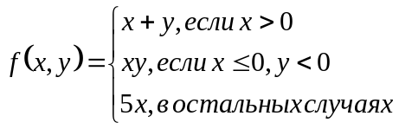
- 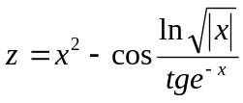
- Вывести на экран номер четверти, которой принадлежит точка с координатами (x,y), или указать, какой оси принадлежит эта точка.
- Ввести с клавиатуры натуральное число N>2. Вывести на экран последовательность вида 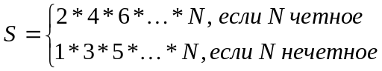
- Найти первое число Фибоначчи, большее заданного n (n>1).
- M и N – числитель и знаменатель обыкновенной дроби. Составить программу, позволяющую сократить эту дробь.
- Вычислить значение суммы бесконечного ряда с точностью до члена ряда, по модулю меньшего ε=10⁻⁴, 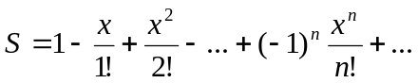, и значение функции (для проверки) f=e^{-x} .
- Вычислить значение суммы бесконечного ряда с заданной точностью ε=10⁻⁶ 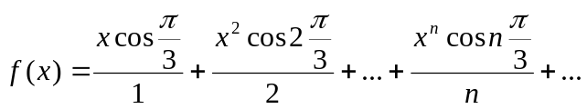, и значение функции (для проверки) 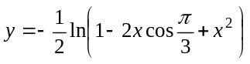 учесть, что 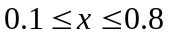.
- Дано целое k>2. Напечатать все числа из диапазона [2,k], не являющиеся простыми.

- 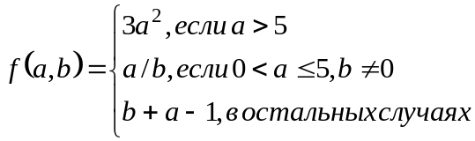
- 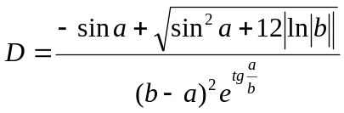
- Даны два целых числа. Если они оба положительны, то большее из них заменить их средним арифметическим; если оба отрицательны, то поменять знак у меньшего из них; иначе каждое из них удвоить.
- Дано натуральное n. Вычислить n сомножителей произведения 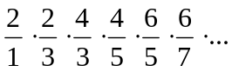.
- Представить натуральное число N в виде произведения простых сомножителей.
- Поменять местами цифры старшего и младшего разрядов данного натурального числа (например, из числа 3872 получится 2873).
- Вычислить значение суммы бесконечного ряда 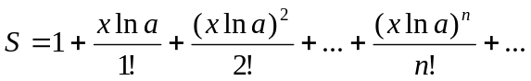 с точностью до члена ряда, меньшего ε=10⁻⁴, и значение функции (для проверки) f=a^{x}, учесть, что 0,1≤ x ≤1.
- Вычислить значение суммы бесконечного ряда 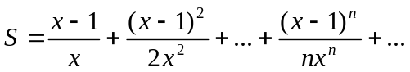 с точностью до члена ряда, меньшего ε=10⁻⁵, и значение функции (для проверки) f=lnx, учесть x>1.
- Дано натуральное число N. Вычислить 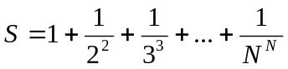. Формулу возведения в степень не использовать.

- 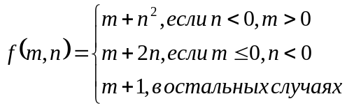
- 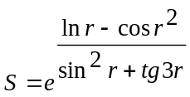
- Даны два целых числа. Если они оба четны, то большее из них поделить на 2; если оба нечетны, то каждое умножить на 2; в противном случае нечетное из чисел увеличить на 1.
- Составить программу поиска двузначных чисел таких, что если к сумме цифр этого числа прибавить квадрат этой суммы, то получится это число.
- Пусть A и B - положительные вещественные числа, большие 1, причем A>B. Составить программу для поиска такого наименьшего натурального m, что B^{m}> m*A.
- Дано натуральное число n. Составить программу для сравнения цифр старшего и младшего разрядов этого числа.
- Вычислить значение суммы бесконечного ряда 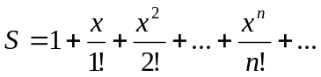 с точностью до члена ряда, по модулю меньшего ε=10⁻⁴, и значение функции (для проверки) f=e^{x} , учесть, что 1≤x≤2.
- Вычислить значение суммы бесконечного ряда с заданной точностью ε=10⁻⁵ 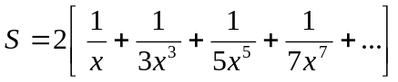 и значение функции (для проверки) 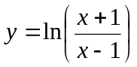, учесть, что |x|>1.
- Для каждого из 10 значений переменной х, изменяющейся от –b до b с постоянным шагом, вычислить значение произведения Р=х*(х+0,2)*(х+0,4)*…*(х+1,8).

- 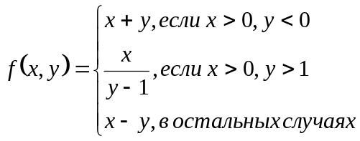
- 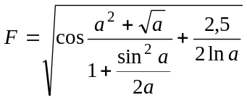
- Даны 2 числа. Если они оба положительны, то поменять знак у большего из них; если оба отрицательны, то первое умножить на 2, а второе умножить на 3; в противном случае меньшее заменить их полусуммой, а большее уменьшить на 1.
- Вывести на экран через запятую все делители натурального числа N.
- Найти сумму целых положительных чисел из промежутка от А до В, кратных 4. Значения А и В вводятся с клавиатуры.
- Дано натуральное число n. Составить программу для определения количества цифр в этом числе.
- Вычислить значение суммы бесконечного ряда 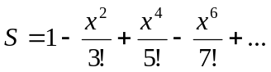 с точностью до члена ряда, по модулю меньшего ε=10⁻⁵, и значение функции (для проверки) 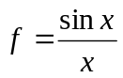, учесть, что -π≤ x ≤ π.
- Вычислить значение суммы бесконечного ряда 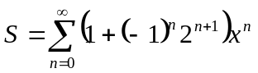 с точностью до члена ряда, по модулю меньшего ε=10⁻⁴, и значение функции (для проверки) 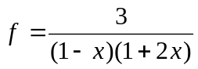, учесть, что |x|<0,5.
- Написать программу для поиска 100 первых простых чисел.

- 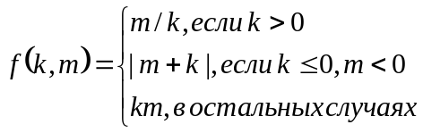
- 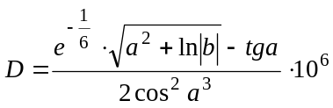
- Даны координаты двух точек на плоскости. Если хотя бы одна из них лежит на какой-нибудь оси, то вывести сообщение об этом; если они обе находятся в одной четверти, то найти и вывести расстояние между ними; иначе найти точку, наиболее удаленную от центра координат.
- Вычислить a(a-n)(a-2n)…(a-n²). Вещественное а и целое n вводится с клавиатуры.
- Вычислить, за сколько лет в банке при начальном вкладе W и процентах годового прироста Pr будет накоплена сумма Sum (проценты капитализируются ежегодно).
- Определить, содержится ли в десятичной записи натурального числа N цифра 3.
- Вычислить значение суммы бесконечного ряда с заданной точностью ε=10⁻⁵, 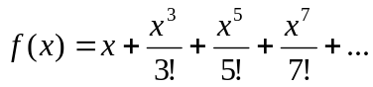, и значение функции (для проверки) 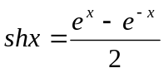.
- Вычислить значение суммы бесконечного ряда с заданной точностью ε=10⁻⁴ 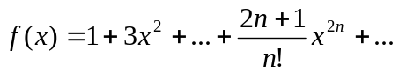, и значение функции (для проверки) 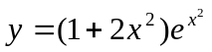, учесть, что 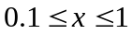.
- Последовательно вводятся n натуральных чисел(n 10). Вычислить сумму тех из них, у которых первая цифра равна последней.

- 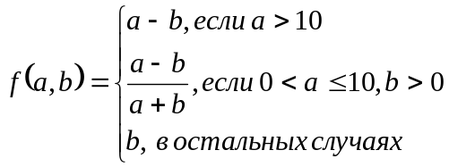
- 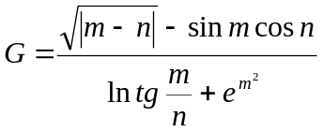
- Даны три целых числа. Если они все равны, то оставить их без изменения; если они образуют монотонную (т.е. либо возрастающую, либо убывающую) последовательность, то заменить последнее число так, чтобы заданные числа образовали арифметическую прогрессию (считая, что первые два числа являются первыми членами прогрессии); иначе второе число заменить полусуммой первого и третьего чисел.
- У гусей и кроликов вместе 2N лап. Сколько может быть гусей и кроликов (вывести все возможные сочетания)?
- Дано целое m >1. Получить наибольшее целое k, при котором 4^{k}<m.
- Найти число Фибоначчи, ближайшее к заданному натуральному числу n.
- Вычислить значение суммы бесконечного ряда 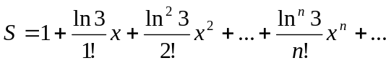, с точностью до члена ряда, по модулю меньшего ε=10⁻⁴ , и значение функции (для проверки) f=3^{x}, учесть, что 0≤x≤1.
- Вычислить значение суммы бесконечного ряда с заданной точностью ε=10⁻⁵ 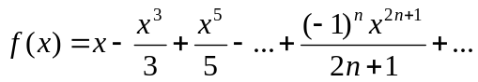 и значение функции (для проверки) f=arctg(x), учесть, что x²<1.
- Дано k натуральных чисел. Определить сколько из них совершенны. Совершенным называется число, равное сумме всех своих делителей, включая 1 и не включая само число.

- 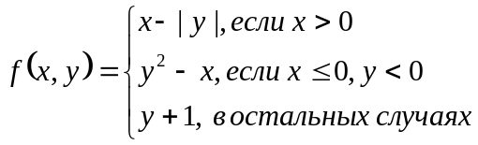
- 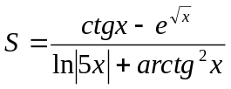
- Даны 2 числа. Если они оба отрицательны, то первое уменьшить на 1, а второе увеличить на 1; если оба положительны, то большее из них удвоить, а меньшее утроить; в противном случае отрицательное из чисел заменить его абсолютным значением.
- Дано натуральное число n>10. Составить программу для вычисления значения .
- Дано натуральное n. Составить программу для поиска первой цифры этого числа.
- Перевести заданное натуральное число n из десятичной системы счисления в двоичную, т. е. получить число, являющееся двоичной записью числа n.
- Вычислить значение суммы бесконечного ряда с заданной точностью ε=10⁻⁶ 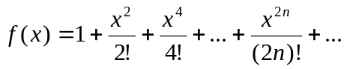, и значение функции (для проверки) 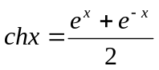, учесть, что 0.1≤x≤1.
- Вычислить значение суммы бесконечного ряда с заданной точностью ε=10⁻⁴ 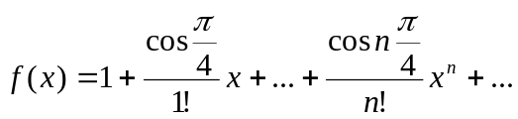, и значение функции (для проверки) 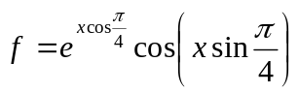, учесть, что 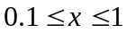.
- Последовательно вводятся целые положительные числа. Для каждого числа выяснить, является ли оно факториалом какого либо числа. Если да, то вывести число, факториалом которого является введенное, если нет, то вывести сообщение об этом. Признаком конца ввода является ввод нуля.

- 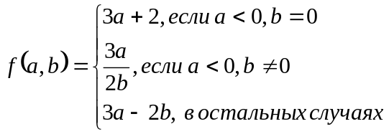
- 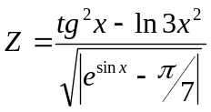
- Даны стороны треугольника. Определить его вид: равносторонний, равнобедренный или разносторонний,– и вывести сообщение об этом. Кроме того, если треугольник равносторонний, то найти его площадь, если он равнобедренный, то найти его периметр, а в противном случае найти его наименьшую сторону.
- Исходное данное – натуральное число K, выражающее площадь. Написать программу для нахождения всех таких прямоугольников, площадь которых равна K и стороны выражены натуральными числами.
- Спортсмен в первый день пробежал10 км. Каждый следующий день он увеличивал дневную норму на 10% от предыдущего дня. Через сколько дней спортсмен будет пробегать в день больше 20 км?
- Определить, является ли данное натуральное число N палиндромом (палиндром слева направо и справа налево читается одинаково, например 32423).
- Вычислить значение суммы бесконечного ряда с заданной точностью ε=10⁻⁵ 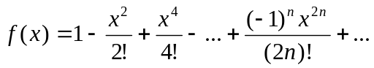 и значение функции (для проверки) y=cosx.
- Вычислить значение суммы бесконечного ряда с заданной точностью ε=10⁻⁴ 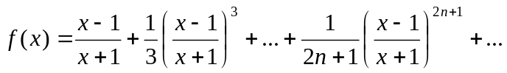, и значение функции (для проверки) 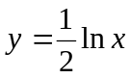, учесть, что 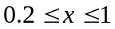.
- Найти натуральное число в диапазоне от 2 до n (n≤100) с максимальной суммой делителей (само число в сумму не включать).

- 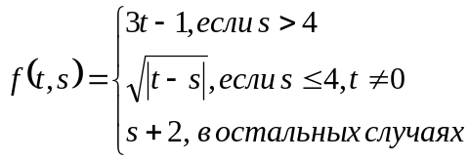
- 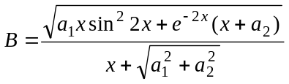
- Дано натуральное трехзначное число. Если все цифры в нем одинаковы, то оставить заданное число без изменения; если все цифры в нем разные, то меньшую из них заменить в заданном числе нулём; если две цифры в числе одинаковые, то получить число с обратным порядком цифр.
- Дано натуральное число N. Вычислить произведение 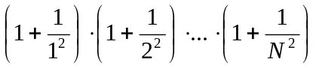.
- Даны натуральные числа a и b. Определить все числа, кратные a и b, меньшие a*b (a и b должны быть больше 10).
- Факториал некоторого числа равен p. Найти это число.
- Вычислить значение суммы бесконечного ряда 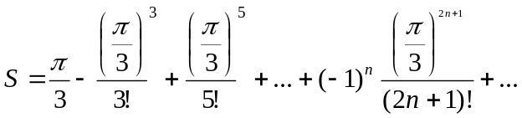с заданной точностью ε=10⁻⁴ и значение функции (для проверки) f=sin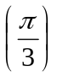.
- Вычислить значение суммы бесконечного ряда 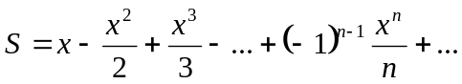 с заданной точностью ε=10⁻⁶ и значение функции (для проверки) f=ln(1+x), учесть -1<x≤1
- Даны натуральные числа а, b (а<b). Получить все простые числа p, удовлетворяющие неравенству a<p<b.

- 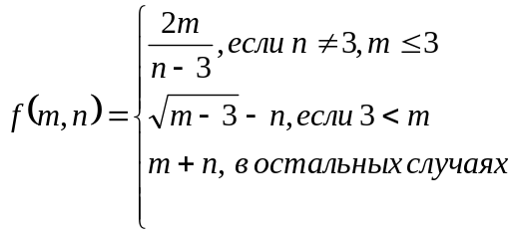
- 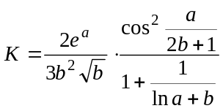
- Напишите программу для решения неравенства ax+b>0 относительно x для любых значений a и b.
- Для натурального числа n получить все его натуральные нечетные делители.
- Определить наибольшее число, факториал которого не превышает 10⁵.
- Получить число, образованное записью цифр исходного числа N в обратном порядке.
- Вычислить значение суммы бесконечного ряда 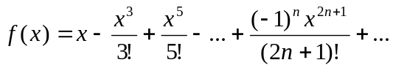с заданной точностью ε=10⁻⁵ и значение функции (для проверки) y=sinx.
- Вычислить значение суммы бесконечного ряда с заданной точностью ε=10⁻⁴ 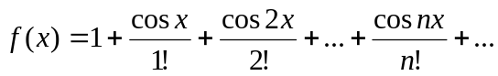, и значение функции (для проверки) y=e^{cosx}*cos(sinx), учесть, что .
- Дано натуральное число n. Вычислить S=1+2²+3³+…+n^{n}. Формулу возведения в степень не использовать.

- 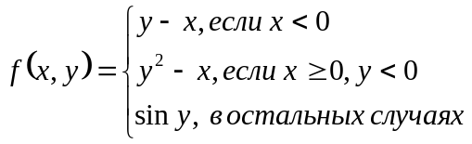
- 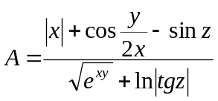
- Даны три целых числа: K, M и N. Определить, сколько среди заданных чисел четных. Если ни одного, то каждое число возвести в квадрат, если одно, то увеличить его на 1, если два, то нечетное удвоить. Если все числа четные, изменять их не требуется.
- Составить программу для вычисления значения 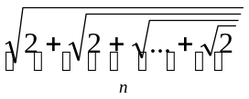при заданном значении n.
- Перевести число из десятичной системы счисления в восьмеричную т. е. получить число, являющееся восьмеричной записью числа n.
- Определить, сколько раз в написании введенного с клавиатуры натурального числа встречается цифра 2.
- Вычислить значение суммы бесконечного ряда с заданной точностью ε=10⁻⁴ и значение функции (для проверки) f=sin.
- Вычислить значение суммы бесконечного ряда 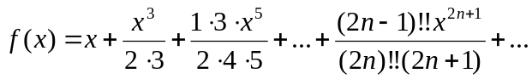 с заданной точностью ε=10⁻⁵ и значение функции (для проверки) f(х)=arcsinx, учесть, что 0,05 ≤ x ≤ 1.
- Утверждается, что разность любого натурального числа и суммы его цифр кратна 9. Проверить этот факт для всех чисел, лежащих между заданными m и n.

- 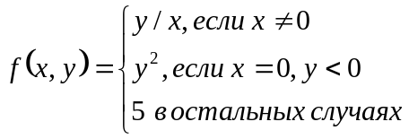
- 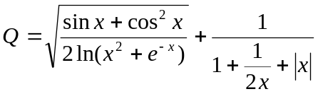
- Точки с координатами (x1, y1) и (x2, y2) являются концами отрезка. Определить, пересекает ли этот отрезок график функции F(x)=х. Если пересекает, то найти расстояние от каждой точки до данной прямой. Если не пересекает, то определить, принадлежит ли этот отрезок прямой, параллельной данной, или прямой, ей перпендикулярной.
- Дано натуральное число n. Вычислить F=1!+2!+…+n!
- Вывести на экран значение первого отрицательного члена последовательности cos(ctg(n)), n=1,2,3,…. Отрицательные члены в этой последовательности обязательно есть.
- Предприниматель, начав дело, взял кредит размером k рублей под р процентов годовых и вложил его в свое дело. По прогнозам, его дело должно давать прибыль r рублей в год. Сможет ли он накопить сумму, достаточную для погашения кредита, и если да, то через сколько лет?
- Вычислить значение суммы бесконечного ряда с точностью до члена ряда, по модулю меньшего ε=10⁻⁵, и значение функции (для проверки) , учесть, что -π≤ x ≤ π.
- Вычислить значение суммы бесконечного ряда 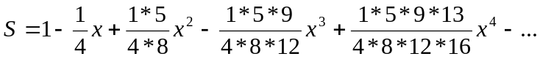 с точностью до члена ряда, по модулю меньшего ε=10⁻⁴ , и значение функции (для проверки) f=(1+x)^{-1/4}, учесть, что x²<1.
- Найти все такие пары натуральных чисел a и b, что если число a возвести в квадрат и к полученному числу приписать справа десятичную запись числа b, то получится число, большее произведения чисел a и b ровно в три раза.

- 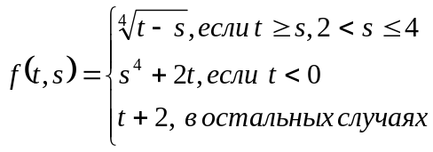
- 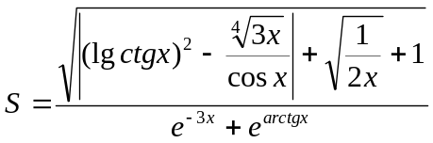
- Дано натуральное трехзначное число. Если все цифры в нем различны, то оставить заданное число без изменения; если все цифры в нем одинаковые, то первую уменьшить на 1, а последнюю, если это не 9, увеличить на 1; если две цифры в числе одинаковые, то получить число с обратным порядком цифр.
- Дано натуральное n. Вычислить сумму n слагаемых
- Дано натуральное число N. Выяснить, является ли оно степенью числа 5.
- Известно время начала и окончания (например, 6:00 и 24:00) работы некоторого пригородного автобусного маршрута с одним автобусом на линии, а также протяженность маршрута в минутах (в один конец) и время отдыха на конечных остановках. Составить суточное расписание этого маршрута (моменты отправления с конечных пунктов) без учета времени на обед и пересменку.
- Вычислить значение суммы бесконечного ряда с заданной точностью ε=10⁻⁶ , и значение функции (для проверки) , учесть, что 0.1≤x≤1.
- Вычислить значение суммы бесконечного ряда с заданной точностью ε=10⁻⁵ и значение функции (для проверки) f=arctg(x), учесть, что x²<1.
- Дано положительное число k. Для каждого значения x=2,3,4,…,8 найти такое наименьшее целое n, при котором x^{n} превышает заданное k.

- 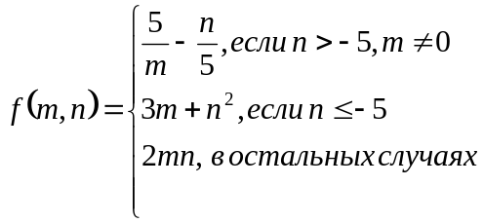
- 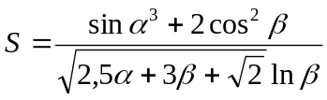
- В шашечном эндшпиле остались белая дамка и две черных пешки, позиции которых известны. Ход белых. Сможет ли дамка срубить хотя бы одну пешку?
- Составить программу для определения, в каких двузначных числах удвоенная сумма цифр равна их произведению.
- Одноклеточная амеба каждые 3 часа делится на 2 клетки. Считая, что первоначально в замкнутом объеме находится 10 клеток, определить, через какое время в этом объеме будет находиться 10⁵ клеток.
- Получить число, образованное записью цифр исходного числа N в обратном порядке.
- Вычислить значение суммы бесконечного ряда с заданной точностью ε=10⁻⁵ и значение функции (для проверки) y=cosx.
- Вычислить значение суммы членов бесконечного ряда 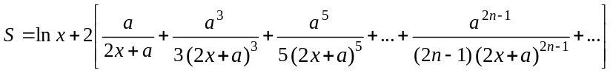 с точностью до члена ряда, меньшего ε=10⁻⁴ для a²<(2x+a)² и значение функции (для проверки) f=ln (x+a).
- Вычислить 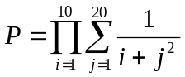.

- 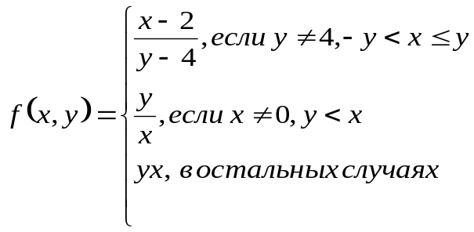
- 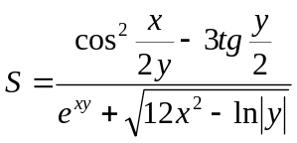
- На шахматной доске стоят черный король и белые ладья и слон (ладья бьет по горизонтали и вертикали, слон - по диагоналям). Проверить, есть ли угроза королю и если есть, то от кого именно. Учесть возможность защиты (например, ладья не бьет через слона).
- Сумма цифр трехзначного числа кратна 7, само число также делится на 7. Найти все такие числа.
- Определить, являются ли натуральные числа a и b взаимно простыми. Взаимно простые числа не имеют общих делителей, кроме единицы.
- Можно ехать на такси со скоростью V₁ км/ч и оплатой р р/км или идти пешком со скоростью V₂ км/ч бесплатно. Как с наименьшими затратами преодолеть путь S за время t, если это возможно? Каковы эти затраты?
- Вычислить значение суммы бесконечного ряда с заданной точностью ε=10⁻⁵ и значение функции (для проверки) y=sinx.
- Вычислить значение суммы бесконечного ряда с заданной точностью ε=10⁻⁴ , и значение функции (для проверки) , учесть, что .
- Вычислить s=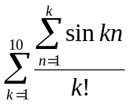.

- 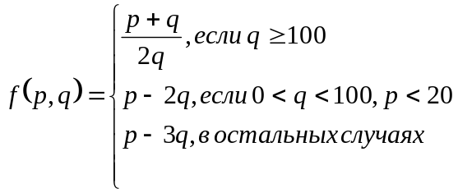
- 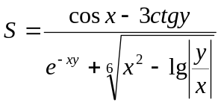
- Определить, лежат ли две точки с координатами (x1, y1) и (x2, y2) в одной четверти. Если лежат, то вычислить периметр треугольника, вершинами которого являются начало координат и данные точки, если все точки лежат на одной прямой, то вывести сообщение об этом. Если точки в одной четверти не лежат, то определить, лежат ли они в одной полуплоскости.
- Ввести натуральное число N. Определить, является ли оно совершенным (совершенное число N равно сумме всех своих делителей, не превосходящих само N).
- Составить программу для определения, является ли натуральное число k степенью числа 3.
- Первоначальный объем древесины на участке леса составляет р кубометров. Ежегодный прирост составляет k%. Годовой план заготовки составляет t кубометров. Определить, через сколько лет в этом лесу будут расти одни опята?
- Вычислить значение суммы бесконечного ряда с заданной точностью ε=10⁻⁵, , и значение функции (для проверки) .
- Вычислить значение суммы бесконечного ряда с заданной точностью ε=10⁻⁴ , и значение функции (для проверки) , учесть, что .
- Дано натуральное N. Вычислить сумму 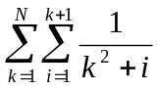

- 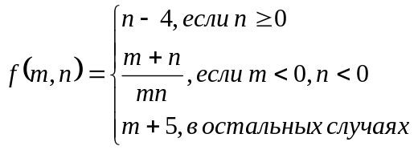
- 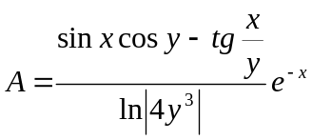
- Определить, лежат ли три точки с координатами (x1, y1), (x2, y2), (x3, y3) на одной прямой. Если не лежат, то вычислить расстояния до каждой точки из начала координат. Если лежат, то получить общее уравнение этой прямой вида Ax+By+C=0, где A≥0.
- Получить таблицу температур по Цельсию от 0° до 100° и их эквивалентов по шкале Фаренгейта, используя для перевода формулу 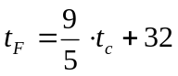.
- Вычислить сумму кубов всех четных чисел, лежащих в диапазоне от X до Y, где X и Y – вводимые с клавиатуры натуральные числа.
- С клавиатуры вводится число N. Определить, может ли оно быть двоичным (т.е. состоять только из 0 и 1).
- Вычислить значение суммы бесконечного ряда с заданной точностью ε=10⁻⁶ 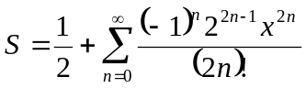 и значение функции (для проверки) y=cos²x.
- Вычислить значение суммы бесконечного ряда с заданной точностью ε=10⁻⁶ , и значение функции (для проверки) учесть, что .
- Найти все простые числа p, для каждого из которых существует такое целое число а, что дробь 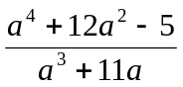 сократима на p.

- 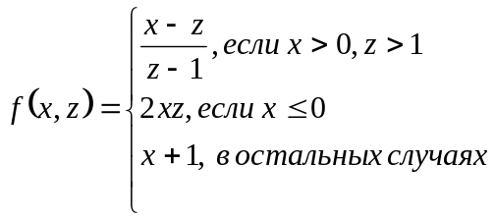
- 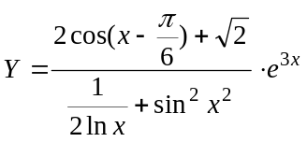
- Для заданного целого а (0<а<100) , рассматриваемого как возраст человека, вывести фразу вида: «Мне 21 год», «Мне 32 года», «Мне 12 лет».
- Написать программу вычисления значения выражения при заданных х и n: 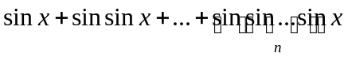.
- С клавиатуры вводится последовательность чисел, найти максимальное из них. Признак окончания ввода – ввод 0 (в вычислениях не участвует).
- Определить, является ли сумма цифр натурального числа N четной.
- Вычислить значение суммы бесконечного ряда 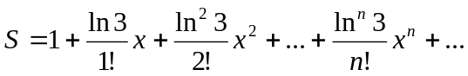, с точностью до члена ряда, по модулю меньшего ε=10⁻⁴ , и значение функции (для проверки) f=3^{x}, учесть, что 0≤x≤1.
- Вычислить значение суммы бесконечного ряда с заданной точностью ε=10⁻⁵ 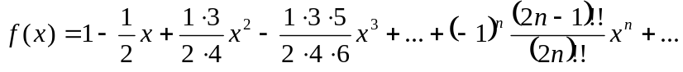 и значение функции (для проверки) 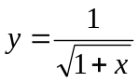, учесть, что x²<1.
- Дано k натуральных чисел. Определить сколько из них совершенных. Совершенным называется число, равное сумме всех своих делителей, включая 1 и не включая само число.

- 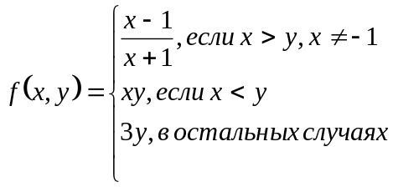
- 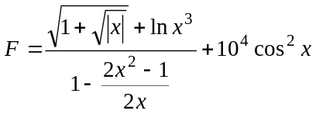
- Даны четыре числа: a, b, c и d. Определить, есть ли среди них одинаковые по модулю. Если найдется одна пара одинаковых по модулю значений, то обнулить их. Если найдется три одинаковых по модулю значения, то поменять знак у каждого из них. Если все значения одинаковые по модулю, то возвести их в квадрат. Если найдется две различные пары одинаковых по модулю значений, то большие по модулю значения удвоить, а меньшие – утроить.
- Найти все двузначные числа, квадраты которых оканчиваются на три одинаковые цифры, отличные от нуля.
- Даны два натуральных числа X и Y. Составить программу для вычисления суммы кубов всех четных чисел, лежащих в диапазоне [X, Y].
- С клавиатуры вводится число N. Определить, может ли оно быть восьмеричным (т.е. состоять только из цифр меньше 8).
- Вычислить значение суммы бесконечного ряда с точностью до члена ряда, меньшего
ε=10⁻⁴, и значение функции (для проверки) f=a^{x}, учесть, что 0,1≤ x ≤1.
- Вычислить значение суммы бесконечного ряда с заданной точностью ε=10⁻⁵ и значение функции (для проверки) , учесть, что |x|>1.
- Последовательность a₁,a₂,a₃,.. образована по закону а₁=b, a_{i}=a_{i-1}-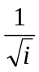, i=2,3,…. Найти первый отрицательный член последовательности для различных b=3,4,5,6,7,8,9.

- 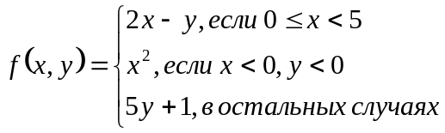
- 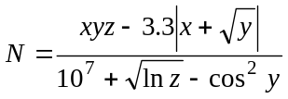
- Определить вид треугольника (прямоугольный, остроугольный или тупоугольный) для 3 значений отрезков. Если треугольник прямоугольный, то найти величины его острых углов, если он остроугольный, то найти его периметр, а в противном случае найти его наибольшую сторону.
- Составить программу для определения наименьшего среди чисел 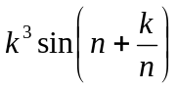, (k=1, 2, …, n).
- Определить, является ли данное натуральное число N факториалом какого-нибудь числа, если «да», то какого.
- Найти все шестизначные числа, которые увеличиваются втрое при перестановке первой цифры числа в конец.
- Вычислить значение суммы бесконечного ряда с точностью до члена ряда, по модулю меньшего ε=10⁻⁴, , и значение функции (для проверки) f=e^{-x} .
- Вычислить значение суммы бесконечного ряда с точностью до члена ряда, меньшего ε=10⁻⁵, и значение функции (для проверки) f=lnx, учесть x>1.
- Последовательно вводятся n натуральных чисел(n ≤10). Вычислить сумму тех из них, у которых первая цифра равна последней.

Контрольные вопросы
- Чем отличается условная операция от условного оператора?
- Что такое полная и неполная форма условного оператора?
- Может ли существовать неполная форма условной операции?
- Нужно ли писать "else", если при выполнении условия выполняется оператор return?
- Выражения какого типа могут определять условия?
- Какие значения выражения, определяющего условие, считаются истинными, а какие ложными?
- Какие операции относятся к операциям отношения?
- Чем отличается операция "= =" от операции "="?
- Какие операции относятся к логическим? Каков их приоритет?
- Какой операцией можно заменить операцию "&&" ?
- Какой операцией можно заменить операцию "||" ?
- Чему может быть равно значение выражения отношения или логического выражения?
- Как правильно сравнить на равенство вещественные числа?
- Как правильно проверить вхождение значения в некоторый диапазон?
- Как проверить некоторое целочисленное значение на равенство нулю?
- Как проверить отличие целочисленного значения от нуля?
- Когда применяется вложение условных операторов?
- Как правильно записать вложенные условные операторы?
- Что представляет собой оператор switch? Как им пользоваться?
- Как записать оператор switch с помощью условных операторов?
- Что такое цикл?
- Какие виды циклов вы знаете? Какие операторы цикла существуют в языке Си?
- Чем отличается цикл с предусловием от цикла с постусловием?
- Когда необходимо использовать цикл с предусловием, а когда с постусловием? Приведите примеры.
- Какие циклы с предусловием существуют в языке Си?
- Сколько операторов содержит в себе тело цикла в языке Си?
- Как правильно записать цикл с постусловием на языке Си?
- Как задать бесконечный цикл? Зачем он нужен? Как из него выйти?
- Каким должно быть значение выражения, определяющего условие выполнения цикла, для завершения цикла?
- Каким должно быть значение выражения, определяющего условие выполнения цикла, для выполнения тела цикла?
- К чему приведет неправильное задание выражения, определяющего условие выполнения цикла?
- Может ли тело цикла отсутствовать? Если может, то приведите примеры таких циклов.
- Чем отличается оператор while от оператора if?
- Каков порядок действий при выполнении цикла for?
- Как организовать арифметический цикл с помощью цикла for?
- Запишите алгоритм, определяемый циклом for, с помощью цикла while.
- Что такое вложенный цикл?
- Сколько раз в общей сложности выполняется тело вложенного цикла?
- Как и когда используются операторы break и continue?
- Что такое рекуррентные вычисления? Когда они используются? Как их программировать?

Лабораторная работа № 3. Указатели
Цель работы – познакомиться с адресацией памяти, научиться правильно использовать указатели различных типов.
Постановка задачи
1. Набрать текст программы, представленный ниже. Проанализировать выдаваемые программой результаты. Объяснить, почему они именно такие.
#include<stdlib.h>
#include<stdio.h>
#include<math.h>
int main(void){
//Переменные
int a=1;
float b=2;
double c=3;
//Указатели
int *p1=&a;
float *p2=&b;
double *p3=&c;
void *p4;
// Адреса переменных и размер выделяемой памяти
printf("a: int: start address %p extent %d\n",&a,sizeof(a));
printf("b: float: start address %p extent %d\n",&b,sizeof(b));
printf("c: double: start address %p extent %d\n\n",&c,sizeof(c));
//Адреса указателей и размер выделяемой памяти
printf("p1: pointer: start address %p extent %d\n",&p1,sizeof(p1));
printf("p2: pointer: start address %p extent %d\n",&p2,sizeof(p2));
printf("p3: pointer: start address %p extent %d\n\n",
&p3,sizeof(p3));
//Значения, на которые ссылаются указатели
printf("p1: %p related value %d\n",p1,*p1);
printf("p2: %p related value %f\n",p2,*p2);
printf("p3: %p related value %lf\n\n",p3,*p3);
//Использование указателей в выражениях
printf("a=%d\tb=%f\tc=%lf\n",a,b,c);
*p1=5;
*p2=*p2*(*p1);
*p3=sqrt(*p3);
printf("a=%d\tb=%f\tc=%lf\n",a,b,c);
printf("*p1=%d\t*p2=%f\t*p3=%lf\n\n",*p1,*p2,*p3);
//Присваивание указателей
p1=(int*)p2;
p3=(double*)p2;
p4=p2;
printf("p1=%p\tp2=%p\tp3=%p\tp4=%p\n",p1,p2,p3,p4);
printf("*p1=%d\t*p2=%f\t*p3=%lf\t*(float*)p4=%f\n\n",
*p1,*p2,*p3,*(float*)p4);
//Изменение значений указателей
p1++;
p3--;
printf("p1=%p\tp2=%p\tp3=%p\n",p1,p2,p3);
printf("*p1=%d\t\t*p2=%f\t*p3=%lf\n",*p1,*p2,*p3);
p1-=4;
p3=(double*)&a-1;
printf("p1=%p\tp2=%p\tp3=%p\n",p1,p2,p3);
printf("*p1=%d\t*p2=%f\t*p3=%lf\n",*p1,*p2,*p3);
system("pause");
return 0;
}
2. Набрать текст программы, найти в нем синтаксические ошибки и исправить их, в начало программы добавить вывод на экран адресов всех переменных, а в конец – значений всех переменных, проанализировать полученные результаты и объяснить, почему они именно такие. Заменить оператор «m+=2;» оператором «m++;», проанализировать результат.
#include<stdio.h>
#include<stdlib.h>
int main(void)
{
char *p, c;
int *a, b;
float *x, y = 3.5;
double *m, n;
a = &b;
printf(" Enter b = ");
scan("%d", a);
printf("a = %p\t*a = %d\tb = %d\n", a, *a, b);
p = a;
c=*p;
*p=*(p+3);
*(p+3)=c;
printf("p = %p\tc = %d\ta = %p\tb = %d\n", p, c, a, b);
x = &y;
printf("x = %p\t*x = %f\ty = %f\n", x, *x, y);
a = x;
*a = *x;
printf("a = %p\t*a = %d\tx = %p\t*x = %f\ty = %f\n",a,*a,x,*x,y);
a = &b;
y = 12345.6789;
printf("x = %p\t*x = %f\ty = %f\n", x, *x, y);
p = x;
c=*p;
*p=*(p+3);
*(p+3)=c;
printf("p = %p\tc = %d\tx = %p\ty = %f\n", p, c, x, y);
m = &n;
printf("m = %p\t*m = %lf\tn = %lf\n", m, *m, n);
n = 5.5;
printf("m = %p\t*m = %lf\tn = %lf\n", m, *m, n);
b = n = y = 1.7;
printf("b = %d\ty = %f\tn = %lf\n", b, y, n);
printf("*a = %d\t*x = %f\t*m = %lf\n", *a, *x, *m);
m += 2;
printf("n = %lf\tn = %p\tm = %p\n", n, &n, m);
*m = (float)*a - n + (int)*x;
printf(" m = %p\t*m = %lf\n", m, *m);
system("pause");
return 0;
}
Контрольные вопросы
- Что такое указатель?
- Какой объем памяти занимает указатель?
- Что является значением переменной-указателя?
- Как проинициализировать указатель?
- Что такое NULL?
- Что такое указатель на void? Зачем нужны такие указатели?
- Какие операции допустимы при работе с указателями?
- Чем отличается унарная операция "&" от унарной "*" ?
- Совместимость типов указателей.
- Можно ли получить адрес указателя?
- Можно ли указателю присвоить его же адрес?
- Почему к указателю на void нельзя применить операцию разыменования?
- Как работают операции инкремента и декремента, примененные к указателям?
- Каков результат операции вычитания, примененной к указателям одного типа?
- Какой спецификатор типа используется при выводе адреса на экран с помощью функции printf()?
- В чем отличие записи (double *) a от (double) * a, если а – указатель на целое число?
- В чем отличие записи *а++ от (*а)++, если а – некоторый указатель, отличный от void*?
- Как описать указатель на начало массива?
- Как описать указатель на указатель?
- Когда и зачем может повторно использоваться операция разыменования?

Лабораторная работа № 4.
Массивы. Динамическое выделение памяти
Цель работы – познакомиться с организацией массивов в языке Си, изучить принципы работы с массивами, освоить работу с массивами через указатели, научиться грамотно выделять и освобождать память в процессе работы программы.
Постановка задачи
Написать шесть программ согласно индивидуальному варианту. Использовать обращение к элементам массива с помощью операции индексации и через указатель. Ввод элементов массива осуществлять с клавиатуры. Во время отладки и тестирования программы размер массива можно уменьшить. При выводе матриц следить за тем, чтобы ширина всех столбцов матрицы была одинаковой.
Во второй задаче память под массив выделять динамически.
Одну из задач с матрицей (третью или четвертую) решить двумя способами:
- матрицу записать в виде статического двумерного массива;
- организовать динамическую матрицу, используя динамическое выделение памяти.
Варианты заданий

- Определить, представляют ли собой элементы массива А (20) возрастающую последовательность.
- Сформировать новый массив из элементов исходного линейного массива, встречающихся в нем только один раз.
- Вычислить 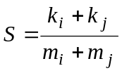, где 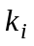 и 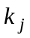 – индексы строки и столбца минимального положительного элемента, а 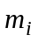 и 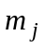– индексы строки и столбца первого положительного элемента матрицы Y (5х7).
- Определить, является ли данная квадратная матрица симметричной относительно своей побочной диагонали.
- Книга - трехмерный массив букв (3 координаты - страница, строка, номер буквы в строке). Вывести на экран n-ю строку со страницы p книги, содержащей 450 страниц, на каждой странице которой размещается по 80 строк, длина каждой строки – 64 символа.

- Записать элементы массива С (20) в обратном порядке {С₂₀;С₁₉;С₁₈;…;С₂;С₁}. Вспомогательный массив не использовать.
- Определить количество элементов линейного массива, больших среднего арифметического значения элементов этого массива.
- Заполнить матрицу А (8х8) следующим образом: на главной диагонали – «0», над диагональю – «1», под диагональю – «-1».
- Поменять местами минимальный элемент матрицы Р (9х11) и элемент, значение которого совпадает с заданным X. Если указанный элемент в матрице отсутствует, вывести сообщение об этом.
- Куб состоит из n³ прозрачных и непрозрачных элементарных кубиков. Построить полностью непрозрачный куб, используя ровно n² непрозрачных элементарных кубиков.

- В массиве А (45) найти локальные максимумы, определить их местоположение. Локальным максимумом назовем элемент массива, значение которого больше, чем значения двух соседних с ним элементов.
- Удалить из одномерного массива все элементы, значения которых в этом массиве повторяются, оставив по одному.
- Дана матрица размером 7х7. Поменять местами k-й столбец с k-ой строкой (k вводится с клавиатуры).
- Вычислить среднее арифметическое значение элементов, лежащих на диагоналях квадратной матрицы. Заменить этим значением все элементы матрицы, не лежащие на диагоналях.
- Трехмерный массив описывает журнал фиксации среднесуточной температуры в течение 10 календарных лет. Каждая страница журнала описывает один год, номера строк соответствуют месяцам года, а номера столбцов – дням месяца (считать, что в каждом месяце 30 дней). Определить самый жаркий и самый холодный дни в каждом календарном году и за весь период наблюдения.

- Из массивов А (20) и С (20) образовать новый массив Х={a₁,c₁,a₂,c₂,…,a₂₀,c₂₀}
- Вычислить 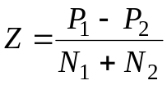, где P₁ и P₂ – первый и второй положительные элементы линейного массива, N₁ и N₂ – первый и второй отрицательные элементы того же массива.
- Поменять местами максимальный и минимальный элементы матрицы А (8х12).
- Вычислить среднее арифметическое значение элементов, лежащих на диагоналях квадратной матрицы. Заменить этим значением все диагональные элементы матрицы.
- Результаты сессии, состоящей из четырех экзаменов, для трех групп из 25 студентов представлены трехмерным массивом 3х25х4. Оценка ставится по четырехбалльной системе; неявка обозначена единицей. Определить, экзамен по какой дисциплине вызвал наибольшие трудности, то есть по какой дисциплине средний балл наименьший.

- В массиве А(27) наименьший элемент поместить на первое место, наименьший из оставшихся – на последнее место, следующий по величине – на второе место, следующий – на предпоследнее и так далее до середины массива.
- Вставить число 100 после второго положительного элемента линейного массива.
- Вычислить 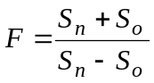, где S_{n} – сумма положительных элементов в нечетных строках матрицы Y(9х12), а S_{o} – сумма отрицательных элементов в четных строках той же матрицы.
- Дана матрица А(10х10). Отсортировать элементы, лежащие на главной диагонали, в порядке возрастания.
- Трехмерный массив описывает журнал преподавателя. Каждая страница журнала содержит отметки о степени выполнения N студентами одной группы М лабораторных работ (в каждой строке – отметки одного студента, в каждой колонке – отметки по одной работе). Всего существует 5 степеней выполнения работы: 0 – ничего, 1 – получено задание, 2 – выполнена работа, 3 – сформирован отчет о работе, 4 – работа защищена. В журнале L страниц – по количеству студенческих групп. Пусть N=25, M=7, L=8. Подсчитать, сколько студентов будет допущено к экзамену в каждой группе и сколько из них получат экзамен «автоматом». К экзамену допускаются студенты, у которых есть отчеты по всем лабораторным работам. «Автоматом» проставляется экзаменационная оценка студентам, защитившим все работы.

- Преобразовать заданный массив следующим образом: из положительных элементов вычесть первый, к отрицательным прибавить последний элемент, первый и последний элементы, а также равные 0 оставить без изменений.
- Вставить после каждого пятого элемента линейного массива значение, равное сумме трех предшествующих элементов.
- Отсортировать строки матрицы М(8х5) в порядке возрастания.
- Результаты сессии, состоящей из трех экзаменов, для группы из N студентов представлены матрицей К(Nх3). Оценка ставится по четырехбалльной системе; неявка обозначена единицей. Подсчитать количество неявок, неудовлетворительных, удовлетворительных, хороших и отличных оценок по каждому экзамену.
- Куб состоит из n³ прозрачных и непрозрачных :элементарных кубиков. Имеется ли хотя бы один просвет по каждому из трех измерений? Если это так, вывести координаты каждого просвета.

- Поменять местами максимальный отрицательный и первый положительный элементы массива В (18).
- Сформировать одномерный массив простых двузначных чисел.
- Дана матрица А(9х10). Расставить столбцы таким образом, чтобы элементы в первой строке были упорядочены по возрастанию.
- Удалить из матрицы все строки, содержащие единицы.
- Трехмерный массив описывает журнал посещаемости одной группы вуза. Каждая страница журнала содержит сведения о присутствии N учеников на М занятиях по одной дисциплине (в каждой строке – сведения об одном студенте, в каждой колонке – сведения за одно занятие). Если студент присутствовал на занятии, в соответствующую ячейку записывается 1, если отсутствовал – 0. В журнале L страниц – по количеству изучаемых дисциплин. Пусть N=28, M=34, L=12. Определить, сколько в группе студентов, которые никогда не пропускают занятия, и есть ли такие, кто не появлялся на занятиях ни разу.

- Вставить число 0 в середину массива М (20), предварительно сдвинув вправо значения элементов массива, начиная с 11-го. Выделить память сразу под 21 элемент.
- Упорядочить линейный массив в порядке не возрастания значений его элементов.
- В каждой строке матрицы А (7х9) поменять местами первый элемент и максимальный по модулю.
- Вычислить сумму элементов квадратной матрицы, лежащих справа от побочной диагонали.
- Результаты сессии, состоящей из четырех экзаменов, для трех групп из 25 студентов представлены трехмерным массивом 3х25х4. Оценка ставится по четырехбалльной системе; неявка обозначена единицей. Определить, какая группа лучше подготовилась к сессии, получив более высокий средний балл.

- Задан массив, состоящий из 50 неотрицательных элементов. Найти в нем индекс элемента, для которого сумма элементов, стоящих до него, наименее отличается от суммы элементов, стоящих после него.
- Удалить из одномерного массива первый отрицательный элемент.
- В каждой строке матрицы В (9х8) сменить знак максимального по модулю элемента на противоположный.
- Отсортировать столбцы матрицы в порядке возрастания.
- Яйца фасуются на лотки 5х6 и помещаются в коробки в 2 стопки по 6 лотков в каждой. Предприниматель хочет купить прибор, который будет проверять яйца на целостность и сообщать, какой процент битых яиц находится в коробке и каково их местоположение. Опишите коробку яиц трехмерным массивом и смоделируйте работу такого прибора.

- Поменять местами максимальный и последний отрицательный элементы массива А (40).
- Сформировать новый массив из элементов заданного целочисленного массива, кратных 7 или содержащих в записи числа цифру 7.
- Определить седловые точки матрицы М (9х10). Седловая точка – элемент, являющийся одновременно максимальным в своей строке и минимальным в своем столбце.
- Вычислить сумму положительных элементов матрицы Q (10х10), лежащих слева от побочной диагонали.
- Результаты сессии, состоящей из четырех экзаменов, для трех групп из 25 студентов представлены трехмерным массивом 3х25х4. Оценка ставится по четырехбалльной системе; неявка обозначена единицей. Определить, экзамен по какой дисциплине вызвал наибольшие трудности, то есть по какой дисциплине получено больше всего двоек.

- Заменить все элементы массива А (19), значения которых четны, на их квадраты, а нечетные удвоить. Проверить, изменилась ли сумма элементов массива.
- Удалить из линейного целочисленного массива все элементы, кратные 3 или 5.
- Преобразовать матрицу Р (7х7) таким образом, чтобы минимальные элементы строк оказались на побочной диагонали.
- Последний отрицательный элемент каждого столбца прямоугольной матрицы заменить нулем.
- Блокнотик размером 4х6 см содержит 24 листа бумаги в клетку. Размер клетки 5х5 мм. Маленький мальчик заполнил этот блокнотик цифрами. Каждая цифра занимает одну клетку, свободных клеток мальчик не оставил. Известно, что чаще всего он писал свой возраст. Каков возраст мальчика и на какой странице соответствующая ему цифра встречается наибольшее число раз?

- Определить, есть ли в целочисленном массиве Q (20) заданное число Х, и если нет, то найти ближайшее к нему.
- Удалить из массива первый положительный элемент.
- Найти количество элементов в каждой строке матрицы С (11х8), больших среднего арифметического элементов данной строки.
- В заданной целочисленной матрице указать индексы всех элементов, имеющих наибольшее значение.
- Трехмерный массив описывает школьный журнал одного класса. Каждая страница журнала содержит оценки N учеников за М уроков по одному предмету (в каждой строке – оценки одного ученика, в каждой колонке – оценки за один урок). В журнале L страниц – по количеству изучаемых школьниками предметов. Пусть N=25, M=50, L=15. Определить, есть ли в классе ученики, которые останутся на второй год, и если есть, то сколько их. На повторное обучение оставляют учеников, у которых средний балл хотя бы по одному предмету ниже 2,8.

- Найти сумму элементов массива А(45), находящихся между максимальным и минимальным значениями.
- Сформировать новый массив из положительных нечетных элементов заданного линейного целочисленного массива.
- Дана вещественная матрица D(7х9). Упорядочить (переставить) строки матрицы по возрастанию сумм элементов строк.
- Определить среднее арифметическое значение элементов квадратной матрицы, лежащих на главной диагонали.
- Создать массив В(3х4х2). Изменить индексацию таким образом, чтобы последний элемент имел индексы 0,-1,2. Заполнить этот массив следующим образом: если все индексы элемента отрицательные, то присвоить этому элементу значение -1, если хотя бы один из индексов элемента равен нулю, то присвоить этому элементу значение 0, остальным элементам присвоить значение +1. Полученный массив вывести на экран с указанием индексов и значений всех элементов.

- Определить местоположение элементов массива А(30), не встречающихся в массиве В (15).
- Найти наибольший положительный элемент линейного массива, лежащий в диапазоне [X, Y], и удалить его, сдвинув оставшиеся элементы к началу массива.
- Отсортировать строки матрицы А(6х7) в порядке убывания.
- Определить, является ли данная квадратная матрица симметричной относительно своей главной диагонали.
- Детские пластиковые кубики трех цветов сложены в прямоугольный параллелепипед размером MxNxP кубиков. Определить, найдется ли в этом параллелепипеде хотя бы одна плоскость, параллельная граням, сложенная из кубиков одного цвета.

- Определить, есть ли в целочисленном массиве М(15) пары соседних одинаковых элементов.
- Найти наибольший отрицательный элемент одномерного массива и удалить его.
- Дана вещественная матрица D(7х9). Упорядочить (переставить) строки матрицы по не убыванию наименьших элементов строк.
- Вычислить среднее арифметическое значение элементов квадратной матрицы, лежащих слева от главной диагонали.
- Трехмерный массив описывает школьный журнал одного класса. Каждая страница журнала содержит оценки N учеников за М уроков по одному предмету (в каждой строке – оценки одного ученика, в каждой колонке – оценки за один урок). В журнале L страниц – по количеству изучаемых школьниками предметов. Пусть N=26, M=48, L=14. Определить, есть ли в классе ученики, которые учатся без двоек.

- Определить, является ли массив М (20) перестановкой последовательности натуральных чисел от 1 до 20, т. е. проверить, все ли числа из этого диапазона входят в указанный массив. Изменять порядок следования элементов в исходном массиве запрещено.
- Поменять местами первый и последний отрицательные элементы одномерного массива.
- Дана вещественная матрица А (8х8). Преобразовать матрицу: поэлементно вычесть последнюю строку из всех столбцов, кроме последнего.
- Из матрицы Q(6х8) сформировать одномерный массив отрицательных чисел (просмотр по строкам).
- Результаты сессии, состоящей из четырех экзаменов, для трех групп из 25 студентов представлены трехмерным массивом 3х25х4. Оценка ставится по четырехбалльной системе; неявка обозначена единицей. Подсчитать количество отличников и хорошистов в каждой группе.

- Сформировать новый упорядоченный по убыванию массив из двух упорядоченных в том же порядке массивов А(12) и В(20).
- Удалить из линейного целочисленного массива все нули.
- Дан целочисленный массив В (7х11). Определить, сколько в нем пар соседних одинаковых элементов. Элементы считаются соседними, если их индексы в столбцах и/или в строках различаются не более чем на единицу.
- Вычислить 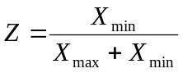, где X_{min} и X_{max} – минимальный положительный и максимальный элементы матрицы.
- Опишите трехмерным массивом табуретку с перекладинами. Элементы, «принадлежащие» табуретке, приравнять единице, остальные обнулить.

- Определить, сколько элементов массива Р(50) отличаются от среднего арифметического значения всех элементов этого массива не более, чем на 1.
- Сформировать новый массив из элементов заданного целочисленного линейного массива, значения которых встречаются в нем неоднократно. В новом массиве все значения должны быть уникальными.
- Дана матрица А(10х10). Расставить строки таким образом, чтобы элементы в первом столбце были упорядочены по убыванию.
- Найти номера первых отрицательных элементов каждого столбца матрицы.
- Трехмерный массив описывает школьный журнал одного класса. Каждая страница журнала содержит оценки N учеников за М уроков по одному предмету (в каждой строке – оценки одного ученика, в каждой колонке – оценки за один урок). В журнале L страниц – по количеству изучаемых школьниками предметов. Пусть N=20, M=64, L=12. Определить, есть ли в классе ученики, которые учатся только на «хорошо» и «отлично».

- Определить, есть ли в целочисленном массиве Q (10) заданное число Х, и если есть, то удалить его (если встречается неоднократно, то удалить все), а если нет, то добавить в конец массива.
- Вычислить 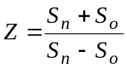, где S_{п} и S_{о} – суммы положительных и отрицательных элементов массива А (70).
- Заполнить матрицу А (7х8) нулями и единицами по следующему правилу: если сумма индексов элемента четная, элемент будет нулевым, если нечетная – единичным.
- Сформировать одномерный массив, каждый элемент которого равен количеству отрицательных элементов соответствующего столбца заданной целочисленной матрицы.
- Имеется тетрадь в клетку толщиной 12 листов, на каждой странице 50х30 клеток. В эту тетрадь учеником записаны примеры, содержащие числа и знаки операций, причем один символ занимает одну клетку. Подсчитать, сколько раз в этой тетради встречается цифра 5 и сколько из этих пятерок – оценки (оценки ставятся на полях тетради, ширина поля 4 клетки, учесть различное расположение полей на четных и нечетных страницах)

- Вставить число X после последнего положительного элемента массива B из n элементов(n≤20).
- Линейный массив содержит целые числа. Поменять знак у элементов, значение которых оканчивается на 2, на 5 или на 9, остальные удалить.
- Дана целочисленная матрица В (7х7). Найти номера столбцов, элементы каждого из которых образуют возрастающую последовательность (b_{1j}<b_{2j}<…<b_{7j}).
- Транспонированием квадратной матрицы называется такое ее преобразование, при котором строки и столбцы меняются ролями: i-й столбец становится i-й строкой. Дана квадратная матрица размера nxn. Получить транспонированную матрицу.
- Трехмерный массив описывает школьный журнал одного класса. Каждая страница журнала содержит оценки N учеников за М уроков по одному предмету (в каждой строке – оценки одного ученика, в каждой колонке – оценки за один урок). В журнале L страниц – по количеству изучаемых школьниками предметов. Пусть N=25, M=40, L=15. Определить общую среднюю оценку ученика Х по всем предметам.
- *
- Касса. В массиве К(N) в порядке убывания представлены достоинства денежных знаков (купюр и монет) валютной системы некоторой страны. Реализовать выдачу в этой системе заданной суммы S минимальным числом денежных знаков.
- Улитка. Матрицу А(MxN) заполнить натуральными числами от 1 до MxN по спирали, начинающейся в левом верхнем углу и закрученной по часовой стрелке.
- Статистика. Трехмерный массив описывает журнал фиксации среднесуточной температуры в течение 10 календарных лет. Каждая страница журнала описывает один год, номера строк соответствуют месяцам года, а номера столбцов – дням месяца. Определить самый жаркий и самый холодный дни в каждом календарном году и за весь период наблюдения. Сформировать таблицу среднемесячных температур.
- Кубик Рубика. Кубик Рубика описывается трехмерным массивом 3х3х3, в котором каждый фрагмент кубика задается комбинацией цветов, закодированных цифрами от 1 до 6. Соответственно, фрагмент, имеющий только одну цветную грань, кодируется одной цифрой, фрагмент, имеющий 2 цветных грани,– двумя цифрами, угловые фрагменты, имеющие по 3 цветных грани – тремя цифрами. Порядок цифр значения не имеет, то есть угловой фрагмент кубика, имеющий грани цветов 1, 2 и 3 может быть задан комбинациями 123, 312, 213, 132, 321 или 231. Центральный фрагмент кодируется нулем. Определить, является ли заданный пользователем трехмерный массив закодированным кубиком Рубика.
Контрольные вопросы
- Что такое массив?
- Что представляет собой имя массива?
- Что представляет собой индекс элемента массива?
- Как можно обратиться к элементу массива?
- Как получить адрес элемента массива?
- Как описать указатель на начало массива?
- Как обратиться к элементу массива через указатель?
- Существует ли связь между индексом элемента и его значением?
- Чему равен индекс первого элемента массива?
- Как проинициализировать массив?
- Когда можно не указывать количество элементов массива при описании?
- Какого типа могут быть элементы массива?
- Какие операции можно производить над целым массивом?
- Почему при обработке массивов используют циклы?
- Как поменять местами два элемента массива?
- Чему равен индекс последнего элемента массива?
- Возникнет ли ошибка при обращении к элементу массива, индекс которого больше индекса последнего элемента этого массива?
- Может ли существовать массив из одного элемента? Если может, то как его описать?
- Является ли р указателем на массив а[], если они объявлены следующим образом: int a[10], *p=a; ?
- Что такое сортировка массива?
- Что такое двумерный массив?
- Как располагается двумерный массив в памяти компьютера?
- Как проинициализировать двумерный массив?
- Почему при объявлении двумерного массива с одновременной инициализацией первые скобки можно оставить пустыми, а вторые нет?
- При обращении к элементу двумерного массива сначала указывается индекс строки или индекс столбца?
- Как вывести двумерный массив таблицей с колонками одинаковой ширины?
- Что представляет собой имя двумерного массива?
- Что представляет собой первый индекс элемента двумерного массива?
- Что представляет собой второй индекс элемента двумерного массива?
- Что представляет собой имя строки матрицы?
- Как получить адрес элемента двумерного массива?
- Как получить адрес начала двумерного массива?
- Как получить адрес строки матрицы?
- Можно ли просмотреть все элементы двумерного массива в одном цикле?
- Как обратиться к некоторому элементу двумерного массива через указатель на первый элемент матрицы?
- Как обратиться к элементу двумерного массива через указатель на начало массива?
- Как описать трехмерный массив и как с ним работать?
- Какими способами можно запрограммировать матрицу?
- Чем отличается просмотр элементов матрицы по столбцам от просмотра по строкам?
- Какова связь между индексами строки и столбца у элементов, лежащих на главной диагонали квадратной матрицы?
- Какова связь между индексами строки и столбца у элементов, лежащих на побочной диагонали квадратной матрицы?
- Можно ли просмотреть все элементы матрицы в одном цикле?
- В каких областях оперативной памяти могут располагаться данные при выполнении программы?
- Какие переменные называют динамическими? Чем они отличаются от статических переменных?
- С какой целью используют динамические переменные?
- Как обращаются к динамическим переменным?
- Какие бывают указатели? Как их описать?
- Каким образом можно выделять память для динамических переменных и освобождать её?
- Как определить, выделена память или нет?
- Почему нельзя забывать освобождать выделенную память?
- Чему равно значение указателя после освобождения области памяти, на которую он указывал?
- Как разместить в динамической памяти массив?
- Какими способами можно разместить в динамической памяти матрицу?

Лабораторная работа № 5. Функции
Цель работы – научиться использовать функции для выполнения однотипных действий над различными данными, правильно задавать параметры функций, передавать указатели на функции в качестве параметров.
Постановка задачи
Написать три программы согласно индивидуальному варианту задания. Для первой и второй программ функции ввода и вывода массивов описывать отдельно, не объединяя с обработкой данных. Можно сохранить эти функции в отдельном файле и использовать в обеих программах, подключив этот файл с помощью директивы #include.
В третьей программе определить функцию Integral() для приближенного вычисления определенного интеграла вида 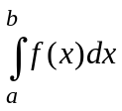 указанным методом. Использовать эту функцию для вычисления значений двух интегралов, передавая подынтегральную функцию в функцию Integral() в качестве параметра.
Формулы численного интегрирования
Пусть на отрезке [a,b] задана непрерывная функция y= f(x). Требуется вычислить определенный интеграл 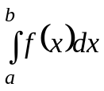. Разделим отрезок [a,b] точками a=x₀, x₁, x₂, …, x_{n}=b на n равных частей длины Δx: 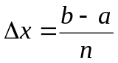. Обозначим далее через y₀, y₁, y₂, …, y_{n} значения функции f(x) в точках x₀, x₁, x₂, …, x_{n}, т. е. y₀=f(x₀), y₁=f(x₁), y₂=f(x₂), …, y_{n}=f(x_{n}). Значение интеграла определяется по одной из формул:
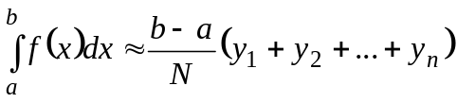 – формула прямоугольников
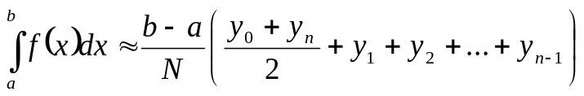 – формула трапеций
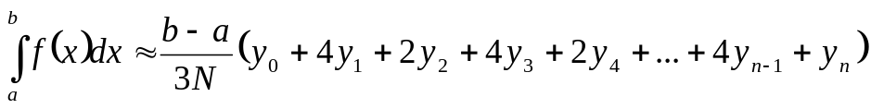 – формула парабол
– формула Ньютона
Варианты заданий

- Поменять местами максимальные элементы массива А (45) и матрицы
В (6х9).
- Определить, состоят ли массивы А(16) и В (18) из одинаковых элементов (элементы могут располагаться в произвольном порядке и встречаться неоднократно).
- 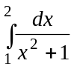, 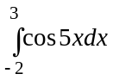, 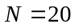, метод трапеций

- Отсортировать массив М(50) и строки матрицы А(6х7) в порядке убывания
- Удалить из матрицы А (7х5) все строки, сумма элементов которых четна, а из матрицы В (6х8) – строки, сумма элементов которых нечетна.
- 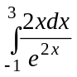, 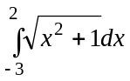, 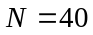, метод трапеций

- Дана квадратная целочисленная матрица С. Если в ней есть строки, состоящие из нулей, то обнулить соответствующие столбцы. Если есть столбцы, состоящие из нулей, то обнулить соответствующие строки. Обнуления выполнять до тех пор, пока в матрице не останется непарных нулевых строк и столбцов. Вывести на экран номера строк и столбцов, в которых остались ненулевые элементы. Действия над одной строкой или одним столбцом оформить функциями.
- Даны 2 одномерных массива: А из 10 элементов и В из 15 элементов. Сформировать 2 новых массива: массив Х из элементов массива А, не входящих в массив В, и массив У из элементов массива В, не входящих в А.
- 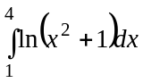, 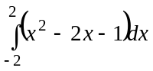, , метод прямоугольников

- В матрицах А (10х15) и В (15х10) заменить все совершенные числа нулями.
- Допустимым преобразованием матрицы назовём перестановку двух соседних строк или двух соседних столбцов. Дана вещественная квадратная матрица порядка n (n≤12). С помощью допустимых преобразований получить матрицу, в которой максимальный элемент располагается в левом верхнем углу. Использовать функции для выполнения допустимых преобразований и для нахождения индексов максимального элемента.
- 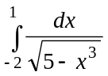, 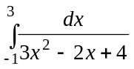, 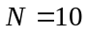, метод парабол

- Определить, сколько в матрице А(8х6) строк, среднее арифметическое значение элементов которых больше среднего арифметического значения элементов массива В (18).
- Удалить из матрицы А (5х7) все столбцы, содержащие не менее 2 отрицательных элементов, а из матрицы В (7х7) – столбцы, содержащие не менее 3 отрицательных элементов.
- 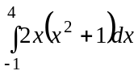, , 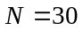, метод прямоугольников

- Поменять местами минимальные элементы массива А (57) и матрицы
В (7х5).
- Удалить из матрицы А (6х9) все строки, содержащие единицы, а из матрицы В (6х7) – строки, содержащие нули.
- , 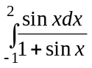, , метод парабол

- Вычислить среднее арифметическое значение элементов, лежащих на диагоналях матриц А (5х5) и С (6х6). Заменить этим значением все элементы обеих матриц, не лежащие на диагоналях.
- Даны два вектора Y и X размерности n = 30. Вычислить 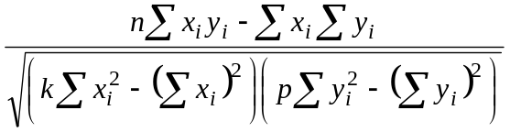, где k – порядковый номер максимального элемента вектора X, а p – порядковый номер максимального элемента вектора Y.
- , , 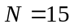, метод Ньютона

- Найти сумму наибольших из отрицательных элементов матрицы
А (7х8) и массива В (76).
- Подсчитать количество элементов массива Р (60), отличающихся от среднего арифметического значения элементов массива М (70) не более чем вдвое, и количество элементов массива М, отличающихся от среднего арифметического значения массива Р не более, чем втрое.
- , 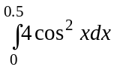, 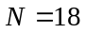, метод Ньютона

- Заданный массив целых чисел А делится на три части двумя элементами: максимальным и минимальным. Определить среднее арифметическое четных значений в каждой части массива. Использовать функции для нахождения положения минимального и максимального элементов и подсчёта среднего в одной части массива.
- Поменять местами наименьшие из положительных элементов массивов А(55) и В(8х7).
- 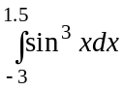, 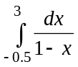, 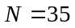, метод прямоугольников

- Даны матрицы Q(12x9) и С(7x8). Вставить после столбцов с максимальными элементами столбцы из нулей.
- Отсортировать нечетные столбцы матрицы А(6х7) в порядке убывания, а четные – в порядке возрастания.
- 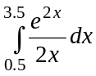, 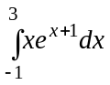, 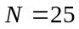, метод парабол

- В заданном массиве М(50) найти максимум и минимум. Расположить элементы массива таким образом, чтобы к максимуму они возрастали, а к минимуму убывали.
- Составить программу вычисления произведения двух прямоугольных целочисленных матриц А и В. Вычисление одного элемента результирующей матрицы оформить функцией. При задании матриц контролировать совпадение числа столбцов первой матрицы с числом строк второй.
- 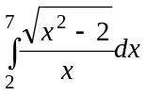, 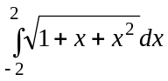, 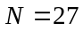, метод Ньютона

- В матрице A(m,n), состоящей из нулей и единиц, найти квадрат заданного размера (квадратную подматрицу), состоящий целиком из нулей.
- Дана матрица D размера nхm( n,m ≤ 20). Сформировать 3 одномерных массива: А – из элементов матрицы D, лежащих в диапазоне от -5 до 5, в порядке следования по строкам, В – из элементов от 10 до 20, С – от 30 до 50. Использовать подпрограмму для выборки в новый массив элементов одного диапазона.
- , 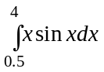, , метод трапеций

- Поменять местами наибольшие по модулю элементы матрицы А (7х8) и массива В (76).
- Даны матрицы В(m,n) и С(n,m). Определить, есть ли в заданных матрицах строки, содержащие по два положительных элемента. Вывести номера таких строк.
- 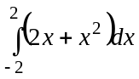, , , метод прямоугольников

- Поменять местами первый максимальный элемент массива А (60) и последний максимальный элемент массива В (85).
- Даны два вектора Y и X размерности n = 30. Вычислить 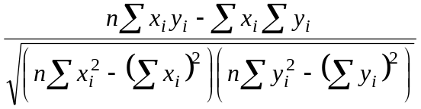
- , , , метод Ньютона

- Подсчитать общее количество простых чисел среди элементов массивов X (50) и Y (12х5).
- Даны два целочисленных массива: P(46) и Q(39). Сформировать новый массив из элементов массивов P и Q, присутствующих в них обоих, из исходных массивов эти элементы удалить. В новом массиве все значения должны быть уникальными.
- , 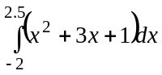, , метод трапеций

- Отсортировать массивы М₁(20), М₂(18) и вторую половину массива М₃(26) в порядке возрастания.
- Вычислить 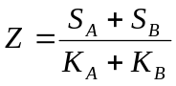, где S_{A}, K_{A}, S_{B}, K_{B} – сумма и количество положительных элементов массивов А (75) и В (60) соответственно.
- , , , метод парабол

- Отсортировать нечетные строки матрицы А(6х7) в порядке убывания, а четные – в порядке возрастания.
- Даны матрицы В (m,n) и С (n,m). Определить, есть ли в заданных матрицах столбцы, содержащие по два отрицательных элемента. Вывести номера таких столбцов.
- 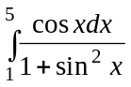, , , метод Ньютона

- Даны матрицы В (m,n) и С (n,m). Определить, есть ли в заданных матрицах строки, содержащие равное число положительных и отрицательных элементов. Вывести номера таких строк.
- Дан целочисленный массив А из 3n элементов (n<=10). В каждой десятке найти наименьшее значение и вывести ту часть массива, где минимум больше. Для ввода, вывода массива и поиска минимума в одной части массива использовать функции.
- , , , метод трапеций

- Удалить из матриц G (6х8) и D (5х7) столбцы, содержащие нулевой элемент.
- Подсчитать количество элементов матрицы Р (10х12), отличающихся от среднего арифметического значения элементов массива М (100) более чем вдвое, и количество элементов массива М, отличающихся от среднего арифметического значения матрицы Р более, чем втрое.
- 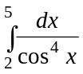, , , метод трапеций

- Подсчитать количество элементов массива Р (40), отличающихся от среднего арифметического значения элементов матрицы М (6х9) не более чем на два, и количество элементов матрицы М, отличающихся от среднего арифметического значения массива Р не более, чем на три.
- Заменить минимальный элемент массива А (5х8) максимальным элементом массива В (7х6), а минимум массива В – максимальным элементом массива А.
- 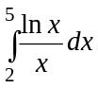, , , метод прямоугольников

- *
- Без нулей. Для заданного натурального числа N найти наименьшее основание p системы счисления, в которой представление числа N не содержит нулей. Напечатать это представление.
- Замочная скважина. Даны мозаичные изображения замочной скважины и ключа. Пройдет ли ключ в скважину? То есть даны матрицы L(M_{l}xN_{l}) и K(M_{k}xN_{k}), где M_{l}>M_{k} и N_{l}>N_{k} состоящие из нулей и единиц. Проверить, можно ли наложить матрицу K на матрицу L так, чтобы каждой единице матрицы K соответствовал нуль в матрице L (без поворота, разрешается только сдвиг). Если можно, то как (на сколько и в каком направлении следует подвинуть матрицу K по матрице L до выполнения условия)? Если нельзя, то проверить возможность наложения, когда «ключ» разрешается поворачивать на угол, кратный 90°.
- *
- Перетекание массы. На плоскости заданы п материальных точек. С некоторого момента точка с наименьшей массой исчезает, передавая свою массу ближайшей к ней точке. Так продолжается до тех пор, пока не останется одна точка. Реализовать этот процесс и найти оставшуюся точку.
- Симметрия. Описать рекурсивную логическую функцию, которая проверяет, является ли симметричной часть заданного массива F (40), начинающаяся i-м и кончающаяся j-м элементами.

Контрольные вопросы
- Что такое функция?
- Что такое прототип функции?
- Чем отличается прототип функции от вызова функции?
- Чем отличается описание функции от определения функции?
- Критерии соответствия формальных и фактических параметров.
- Соответствие типов формальных и фактических параметров.
- Когда при объявлении функции используется слово void?
- Зачем нужен оператор return?
- Может ли в функции быть несколько операторов return?
- Когда необходимо писать оператор return в функции, не возвращающей значения?
- Что такое побочный эффект функции?
- Когда используются формальные параметры-указатели? Какими в этом случае должны быть фактические параметры?
- Как передать массив в функцию одномерный массив?
- Как передать в функцию двумерный массив?
- Как описать функцию, позволяющую работать и с одномерными, и с многомерными массивами?
- Что такое параметр-константа? Когда используются такие параметры?
- От чего зависит тип функции? Какие функции считаются однотипными?
- Что такое указатель на функцию? Как его описать?
- Как передать функцию в функцию? Что будет являться формальным параметром, что фактическим?
- Как обратиться к функции, переданной через параметры?
- Что такое рекурсия? Когда она применяется? Что такое глубина рекурсии?
- Что такое рекурсивный спуск и рекурсивный возврат?
- Как описать функцию с переменным числом параметров? Как использовать такую функцию?
- Какие параметры могут быть у функции main()? Как отлаживать и тестировать программу, содержащую функцию main() с параметрами?

Лабораторная работа №6. Строки
Цель работы – знакомство с организацией строк в языке Си, изучение библиотечных функций обработки строк и символов.
Постановка задачи
Написать две программы согласно индивидуальному варианту. В случае, когда указано, что задается строка до точки, обрезать строку, отбросив все символы после точки, если точки нет, то считать, что строка ограничена точкой. Словом считать любую последовательность символов, ограниченную пробелами. В одной программе использовать функции библиотеки string.
Варианты заданий

Контрольные вопросы
- Способы организации строк.
- Что такое Си-строка? Чем она отличается от массива символов?
- Что такое нуль-терминатор?
- Чем отличается описание char *st от char st[N], где N – некоторая константа?
- Как инициализировать строку?
- Чем отличается ввод строки с помощью функции scanf() от ввода с помощью функции gets()?
- Чем отличается ввод строки с помощью функции gets() от ввода с помощью функции fgets()?
- Сколько символов выводит на экран функция puts()?
- Каковы особенности вывода строк на экран с помощью функции printf()?
- Можно ли использовать операцию присваивания для задания значения строки?
- Как изменить строку?
- Что такое конкатенация строк?
- Как преобразовать строку в число?
- Как преобразовать число в строку?
- Объясните принципы работы функции strtok().

Лабораторная работа №7. Файлы
Цель работы – познакомиться с потоковыми функциями языка С для работы с текстовыми и бинарными файлами.
Постановка задачи
Написать программы согласно номеру индивидуального варианта. Исходные текстовые файлы могут создаваться в любом текстовом редакторе с использованием кодовой страницы, позволяющей непосредственно обрабатывать в консольном приложении русские буквы. Для создания исходного бинарного файла к третьей задаче написать отдельную программу, в программе его обработки выводить на экран компьютера содержимое файла до и после изменения. Четвертое задание предполагает создание информационно-справочной системы на базе бинарного файла записей со следующими возможностями: создание файла, просмотр содержимого файла, добавление, удаление и корректировка данных, а также выполнение запросов в соответствии с заданием. Поиск требуемых данных осуществлять по ключевому полю. Для организации интерфейса должно использоваться меню.
Задания могут быть выполнены на трех уровнях сложности.
- Низкий. Исходный файл к первой задаче не содержит русских букв, каждая фраза расположена на отдельной строке, словами считаются группы символов между группами пробелов. Первая строка исходного файла ко второй задаче, если в нем хранится матрица, содержит ее размеры (количество строк и количество чисел в каждой строке). Вывод содержимого бинарных файлов на экран можно выполнять в любом (главное, читабельном) виде.
- Средний. Имена входных файлов должны передаваться программе при ее запуске (через параметры функции main()). Исходный файл к первой задаче может содержать как латинские, так и русские буквы, на одной строке может находиться несколько фраз, возможно продолжение фразы на следующей строке. Фразы отделяются друг от друга точками, а слова – пробелами и знаками препинания. Последняя фраза в файле может быть без точки в конце. Вывод содержимого файла записей осуществлять в табличном виде с графлением визуально подходящими символами.
- Высокий. Имена входных файлов должны передаваться программе при ее запуске (через параметры функции main()). Если параметры пользователем при запуске программы не заданы, имена файлов вводятся с клавиатуры. Исходный файл к первой задаче может содержать как латинские, так и русские буквы, фразы могут быть любой длины, соответственно, одна фраза может располагаться на нескольких строках. Фразы отделяются друг от друга точками, а слова – пробелами и знаками препинания. Последняя фраза в файле может быть без точки в конце. Вывод содержимого файла записей осуществлять постранично в табличном виде с графлением визуально подходящими символами, предусмотреть возможность «листания» страниц как в прямом, так и в обратном направлении.
Варианты заданий
Вариант 1
- Дан файл, содержащий некоторый текст. Удалить из этого файла все фразы, содержащие слово «мама».
- В текстовом файле хранится целочисленная матрица. Заменить в ней все числа, кратные 7, наибольшим значением матрицы. Полученный файл вывести на экран.
- Компоненты бинарного файла – вещественные числа. Изменить знак у каждого третьего числа на противоположный.
- Дан файл, содержащий сведения об ассортименте игрушек в магазине. Структура записи: название игрушки, цена, количество, возрастные границы, например от 2 до 5. Вывести названия игрушек, которые подходят детям определенного возраста и стоят не больше определенной суммы. Получить сведения о самом дорогом конструкторе.
Вариант № 2
  - Дан файл, содержащий некоторый текст. Удалить из файла все фразы, заканчивающиеся и начинающиеся на одну и ту же букву.
  - В текстовом файле содержится целочисленная матрица. Определить количество простых чисел в каждой строке матрицы и результаты записать в новый текстовый файл с указанием номеров строк исходного файла.
  - Компоненты бинарного файла – вещественные числа. Поменять местами первый компонент файла с минимальным, а последний – с максимальным.
  - В файле содержатся сведения о спортсменах: фамилия, пол, вид спорта, год рождения, рост. Найти самого высокого спортсмена, занимающегося плаванием, среди мужчин. Вывести сведения о спортсменках, выступающих в юниорском разряде (14-17 лет).
Вариант № 3
- Дан файл, содержащий некоторый текст. В каждой фразе найти самое длинное слово и записать его в другой текстовый файл.
- В текстовом файле хранится целочисленная матрица. Заменить в ней все отрицательные элементы минимальным, положительные – максимальным, а нулевые – разностью максимального и минимального элементов.
- Бинарный файл содержит вещественные числа. Удалить отрицательные, в конец файла записать количество удалений.
- Имеется файл, содержащий сведения о наличии билетов на рейсы некоторой авиакомпании. Структура записи: номер рейса, пункт назначения, время вылета, цена билета, количество свободных мест в салоне. Произвести корректировку данных в файле при продаже билетов, исходные данные – номер рейса и количество проданных билетов. Получить сведения о наличии мест, цене билета и времени вылета для определенного рейса.
Вариант № 4
- Дан файл, содержащий некоторый текст. Удалить из этого файла лишние пробелы, оставив по одному между словами. Если слова разделяются знаком препинания без пробела, добавить пробел после знака препинания. Для высокого уровня сложности дополнительно требуется учет следующих правил. Однократная встреча символа «-» («HYPHEN-MINUS», «минус», код символа равен 45), окруженного слева и справа буквами (или с одной стороны соседствующего с буквой, а с другой – с цифрой) трактуется как дефис и не требует вставки пробелов. При наличии пробелов между дефисом и символами справа или слева – они удаляются. Последовательность из двух подряд идущих символов «--» трактуется как тире и отделяется от прочих символов слева и справа одним пробелом.
- В текстовом файле хранится матрица. Записать в другой текстовый файл количество положительных, отрицательных и нулевых элементов исходной матрицы, ее среднее арифметическое значение, максимум и минимум (с позициями), наибольшее отрицательное и наименьшее положительное значение элементов матрицы (с позициями).
- Компоненты бинарного файла – вещественные числа. Поставить последнее число из этого файла между 10-м и 11-м компонентами. Если в файле меньше одиннадцати чисел, то никаких изменений производить не требуется.
- Бинарный файл содержит информацию о наличии семян в магазине: название растения, время (месяц) высадки, количество семян в упаковке, стоимость одной упаковки. Вывести названия растений, семена которых можно высаживать с марта по май. Провести корректировку цены для семян определенного названия.
Вариант № 5
- Дан файл, содержащий некоторый текст. Удалить из этого файла фразы, содержащие слова с двумя буквами «О».
- В текстовом файле хранится вещественная матрица. В каждой строке матрицы поменять минимальный элемент с первым, а максимальный – с последним и записать преобразованную матрицу в другой текстовый файл.
- Компоненты бинарного файла – целые числа. Добавить после каждого положительного числа его квадрат, нули удалить.
- В бинарном файле находятся сведения о животных зоопарка: название животного, природная зона, затраты на корм за один день. Вывести количество животных определенной природной зоны, находящихся в зоопарке, и определить, сколько денег тратится на содержание определенного животного в месяц.
Вариант № 6
- Дан файл, содержащий некоторый текст. Отредактировать файл: после каждой фразы в скобках указать число слов в ней.
- В текстовом файле хранится квадратная вещественная матрица. Заменить в ней элементы, лежащие на главной диагонали, значением последнего элемента матрицы.
- Компоненты бинарного файла – целые числа. Удалить из этого файла максимальное и минимальное число.
- Дан файл, содержащий сведения о поступивших в продажу автомобилях. Записи содержат следующие поля: марка автомобиля, страна-производитель, год выпуска, объем двигателя, расход бензина на 100 км, цена, количество экземпляров. Скорректировать данные об определенном автомобиле при изменении на него цены. Вывести марку автомобиля с определенным объемом двигателя и наименьшим расходом бензина.
Вариант № 7
- Дан файл, содержащий некоторый текст. Переписать в новый текстовый файл фразы, состоящие из наибольшего количества слов.
- В текстовом файле хранится вещественная матрица. Преобразовать ее следующим образом: в каждой четной строке увеличить вдвое элементы, стоящие на нечетных местах.
- Компоненты бинарного файла – целые числа. Удалить из него все нули. Добавить в начало файла количество отрицательных компонентов, а в конец – количество положительных.
- В файле хранится информация о курортах мира: страна, город, название отеля, класс отеля, стоимость проживания за один день, стоимость проезда в оба конца. Вывести сведения об отелях определенного класса, где стоимость проживания за неделю наименьшая. Определить среднюю стоимость тура на неделю в определенный класс отеля, включая стоимость проживания и стоимость проезда.
Вариант № 8
- Дан файл, содержащий некоторый текст. Оставить в этом файле только те фразы, все слова в которых содержат букву «а».
- В текстовом файле хранится квадратная целочисленная матрица. «Разорвать» эту матрицу по главной диагонали, записав в другой файл сначала элементы, находящиеся над диагональю, потом в одну строку диагональные элементы, и затем элементы, находящиеся под диагональю. Форма треугольников должна сохраниться.
- Компоненты бинарного файла – целые числа. Добавить в начало файла значение -1, а в конец файла – значение, на 1 больше максимального в этом файле.
- Дан файл, содержащий сведения о химических элементах: название, символическое обозначение, массу атома, заряд ядра. Вывести сведения о химическом элементе по его символическому названию. Найти элемент с самой большой массой.
Вариант № 9
- Дан файл, содержащий некоторый текст. Оставить в этом файле только те фразы, в которых встречается не меньше 4 различных гласных букв.
- В текстовом файле хранится вещественная матрица. Добавить в эту матрицу столбцы, содержащие суммы элементов каждой строки, их максимумы и минимумы.
- Компоненты бинарного файла – целые числа. Удалить из этого файла все числа, расположенные между первым и последним положительными компонентами.
- Расписание движение поездов хранится в файле и содержит информацию: пункт назначения, номер поезда, тип поезда (скорый, экспресс, пассажирский), время отправления, время в пути. Вывести сведения о поездах, отправляющихся в Москву в определенный временной период. Найти поезд определенного типа, доезжающий до Москвы за наименьшее время.
Вариант № 10
- Дан файл, содержащий некоторый текст. Оставить в этом файле только те слова, которые содержат хотя бы одну букву «а» и не содержат букв «е».
- В текстовом файле хранится вещественная матрица. Заменить в ней все отрицательные числа нулями.
- Компоненты бинарного файла – беззнаковые целые числа. Удалить из этого файла все числа, являющиеся степенью числа 2.
- В файле хранятся сведения о личной библиотеке: фамилия автора, название, издательство, год издания, тематика книги. Вывести названия книг определенного автора, изданных после 2000 года. Определить долю книг в библиотеке по теме «Программирование» от общего количества экземпляров.
Вариант № 11
- Дан файл, содержащий некоторый текст. Оставить в этом файле только те фразы, которые содержат не менее трех слов.
- В текстовом файле в табличном виде хранится информация о количестве и ценах товаров на складе. Добавить в таблицу графу с общими суммами по каждому виду товара.
- Компоненты бинарного файла – целые числа. Удалить из этого файла все положительные числа, кратные 3, добавив в конец файла их количество.
- В файле содержатся сведения о сотрудниках лаборатории: фамилия, год рождения, пол, образование (среднее, высшее), год поступления на работу. Найти самого старшего сотрудника среди мужчин. Вывести список молодых специалистов (до 28 лет) с высшим образованием.
Вариант № 12
- Дан файл, содержащий некоторый текст. Удалить из него все фразы, в которых есть слова, содержащие заглавные буквы (начальную заглавную букву в предложении не учитывать).
- В текстовом файле хранится таблица результатов сдачи студентами сессии. У таблицы есть шапка следующего вида: Фамилия, № зачетки, математика, физика, философия. Переписать в разные файлы фамилии студентов-отличников, студентов-хорошистов и студентов, получивших на экзаменах только одну тройку.
- Компоненты бинарного файла – целые числа. Обнулить компоненты, отличающиеся от среднего арифметического значения компонент более чем втрое.
- Имеется файл, содержащий сведения об экспортируемых товарах: наименование товара, страна-импортер и объем поставляемой партии в штуках. Вывести страны, в которые экспортируется определенный товар и общий объем его экспорта.
Вариант № 13
- Дан файл, содержащий некоторый текст. Оставить в этом файле только те фразы, в которых имеется числовая информация (то есть слова, состоящие только из цифр, а для среднего и высокого уровней и сокращенная запись числительных вида "1-й").
- В текстовом файле хранится целочисленная матрица. Преобразовать ее в вещественную и записать в другой файл с точностью до второго знака после точки.
- Компоненты бинарного файла – вещественные числа. Изменить содержимое файла, прибавив к каждой положительной компоненте первую, а из отрицательных компонент вычесть значение последней.
- Результаты сдачи студентами экзаменационной сессии хранятся в файле, содержащем следующие данные: фамилия студента и оценки по физике, математике и информатике. Вывести количество двоек по каждому из предметов и вывести список студентов, имеющих двойки хотя бы по одному предмету.
Вариант № 14
- Дан файл, содержащий некоторый текст. Оставить в этом файле только те фразы, в которых имеются слова, записанные прописными буквами.
- Дан текстовый файл, содержащий целые числа. Увеличить значения четных чисел этого файла вдвое, остальные оставить без изменения.
- Компоненты бинарного файла – вещественные числа. Поменять местами первый и последний отрицательные компоненты. В конец файла добавить количество отрицательных компонент.
- В файле хранятся сведения о вкладчиках банка: номер счета, паспортные данные, категория вклада, текущая сумма вклада, дата последней операции. Зафиксировать (произвести изменения) операции приема и выдачи любой суммы. Вывести наибольшую сумму вклада в категории «срочный».
Вариант № 15
- Дан файл, содержащий некоторый текст. Проверить, все ли фразы начинаются с прописной буквы. Если нет – исправить.
- В текстовом файле хранится таблица синусов и косинусов различных углов. У таблицы есть шапка вида « x sin x cos x ». Добавить в этот файл колонки с тангенсами и котангенсами этих углов. Если значение тангенса или котангенса не определено, в соответствующей графе поставить прочерк.
- Компоненты бинарного файла – вещественные числа. Удалить из этого файла каждое пятое число.
- В файле содержатся сведения о пациентах глазной клиники. Структура записи: фамилия пациента, пол, возраст, место проживания (город), диагноз. Определить количество иногородних пациентов, прибывших в клинику. Вывести сведения о пациентах пенсионного возраста.
Вариант № 16
- Дан файл, содержащий некоторый текст. Переписать в новый текстовый файл фразы-палиндромы (фразы, читающиеся одинаково слева направо и справа налево).
- В текстовом файле хранится таблица с результатами сдачи сессии студентами одной группы. У таблицы есть шапка следующего вида: Фамилия, № зачетки, математика, физика, химия, черчение. Добавить в таблицу графу со средним баллом студента за сессию.
- Компоненты бинарного файла – целые числа. Поменять местами первый компонент с последним, второй – с предпоследним и т.д.
- В файле хранятся сведения об архитектурных памятниках: название, местоположение, тип постройки, архитектор, год постройки. Вывести сведения о сооружениях определенного типа, например, «собор», построенных до 18 века. Найти самый старый архитектурный памятник.
Вариант № 17
- Дан файл, содержащий некоторый текст. В новый файл записать самую длинную фразу и фразу с наибольшим количеством слов.
- В текстовом файле хранятся вещественные числа. Удалить из этого файла каждое пятое число.
- Компоненты бинарного файла – вещественные числа. Нормировать компоненты файла вычитанием среднего арифметического всех чисел из каждого числа.
- Дан файл, содержащий сведения о вступительных экзаменах в ВУЗ по результатам ЕГЭ по математике, русскому и английскому языкам: фамилия, баллы по предметам. Известны проходная сумма баллов и минимальное допустимое количество баллов по каждой дисциплине. Вывести список абитуриентов, имеющих наибольшую сумму баллов, и процент абитуриентов, не выдержавших конкурса.
Вариант № 18
- Дан файл, содержащий некоторый текст. В новый текстовый файл записать статистику по этому файлу: количество строк, фраз, слов, знаков без пробелов, знаков с пробелами,– с пояснениями, что означает каждое число.
- В текстовом файле хранится вещественная матрица. Изменить матрицу: округлить все значения до первого знака после запятой.
- Компоненты бинарного файла – целые числа. Удалить из этого файла заданное число (если встречается неоднократно, то удалить все экземпляры). Если искомого числа в файле нет, то дописать его в конец файла.
- Дан файл, содержащий сведения об отправлении поездов дальнего следования с Московского вокзала: номер поезда, станция назначения, время отправления, время в пути, наличие билетов. Вывести номера поездов и время их отправления в определенный город в заданном временном интервале. Получить информацию о наличии билетов на поезд с определенным номером.
Вариант № 19
- Дан файл, содержащий некоторый текст. Переписать его в новый файл по две фразы на строку. Если число фраз нечетное, то в последней строке останется одна фраза.
- В текстовом файле хранятся упорядоченные по убыванию целые числа. Вставить в файл введенное с клавиатуры число, не нарушая упорядоченности.
- Компоненты бинарного файла – вещественные числа. Удалить из файла те числа, которые меньше среднего арифметического всех чисел файла.
- Имеется файл, содержащий сведения о наличии билетов на спектакли. Структура записи: название спектакля, название театра, дата, количество билетов, цена. Произвести корректировку данных в файле при продаже билетов, исходные данные – название спектакля, название театра, дата и количество проданных билетов. Вывести названия спектаклей, на которые есть билеты на указанную дату.
Вариант № 20
- Дан файл, содержащий некоторый текст. Удалить из него фразы, содержащие слова, состоящие только из гласных букв.
- Компоненты текстового файла – вещественные числа. Поменять местами первый и последний отрицательные компоненты. В конец файла добавить среднее арифметическое отрицательных компонент.
- В типизированном файле хранятся упорядоченные по возрастанию вещественные числа. Вставить в файл введенное с клавиатуры число, не нарушая упорядоченности.
- Бинарный файл содержит перечень монет нумизматической коллекции. Структура записи: год чеканки, страна, металл, номинал, количество, рыночная стоимость. Определить суммарную стоимость коллекции. Вывести сведения о монетах, выпущенных ранее указанного века.

Библиографический список
- Керниган Б. Язык программирования Си Пер. с англ., 3-е изд., испр. / Б. Керниган, Д. Ритчи - СПб.: "Невский Диалект", 2001. - 352 с.
- Подбельский В.В. Программирование на языке Си: учеб. пос./ В.В. Подбельский, С.С. Фомин; М.: Финансы и статистика, 2004. – 600 с.
- Арсеньев Б.П., Решетова О.А., Рыкова И.И., Шеляпин Ю.П. Основы языков программирования С и С++: Учеб. пособие/ Балт. гос. техн. ун-т. СПб., 2001. – 132 с.
- Березин Б. И. Начальный курс С и С++: учеб. пос./ Б. И. Березин,
С. Б. Березин; ДИАЛОГ-МИФИ. М., 2004. – 288 с.
Приложение
Образец оформления отчета по лабораторной работе
Балтийский государственный технический университет «Военмех» им. Д. Ф. Устинова

Кафедра И9
«Систем управления и компьютерных технологий»

Лабораторная работа № 2
по дисциплине «Основы программирования»
на тему «Ветвления и циклы»
Вариант 11

Выполнил:
Студент Иванов И. И.
Группа И953

Преподаватель:
Палехова О. А.

Санкт-Петербург
2015
- Вычислить значение функции , используя условную операцию ?:
Исходные данные:
Так как значения х и у могут быть любыми, объявим соответствующие переменные типа double.
Результирующие данные:
Значение функции f тоже будет типа double.
Схема программы
начало
конец
вывод f
ввод x,y
y<0
x<0
f=x²-y
f=y-x
f=sinx
да
да
нет
нет
Текст программы
#include <stdio.h>
#include <stdlib.h>
#include <math.h>

int main (void)
{
double x, y, f;
printf ("x=");
scanf ("%lf", &x); /*ввод х*/
printf ("y=");
scanf ("%lf", &y); /*ввод у*/
f=x<0?y-x:y<0?y*y-x:sin(x); /*вычисление результата*/
printf ("f=%lf\n", f); /*вывод результата*/
system ("pause");
return 0;
}

Результаты тестирования
Исходные данные | Ожидаемый результат | Результат работы программы
х=-1.4, у=1 | 2,4 | f=2.400000
х=3, у=-1 | -2 | f=-2.000000
x=0, y=0 | 0 | f=0.000000

- Вычислить значение функции
Исходные данные:
Тип аргумента в задании не указан, поэтому переменная х будет типа double.
Результирующие данные:
Значение функции q тоже будет типа double.
Предварительные вычисления:
Чтобы можно было вычислить значение функции, должны быть выполнены следующие условия: x≠0, ненулевой знаменатель второй дроби, неотрицательное подкоренное выражение.
Вспомогательные переменные:
d – подкоренное выражение, z – знаменатель второй дроби; обе переменные типа double.
Схема программы:
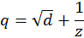
начало
конец
ввод х
выв x∉ООФ
выв x∉ООФ
х≠0
d≥0 и z≠0

вывод q
нет
нет
да
да
Текст программы
#include <stdio.h>
#include <stdlib.h>
#include <math.h>

int main (void)
{
double x, z, d, q;
printf ("x=");
scanf ("%lf", &x); /*ввод х*/
if (x) /*если х отличен от нуля*/
{
d=(sin(x)+cos(x)*cos(x))/(2*log(x*x+exp(-x))); /*под корнем*/
z=1+1/(2*x)+fabs(x); /*знаменатель второй дроби*/
if (d>=0 && z) /*если под корнем положительное число и знаменатель ненулевой*/
{
q=sqrt(d)+1/z; /*вычисляем значение функции*/
printf ("q=%lf\n",q); /*выводим его на экран*/
system ("pause");
return 0; /*программа завершена*/
}
}
/*если не было вычислено значение функции (программа не прервана к текущему моменту), то выводим сообщение о недопустимом значении аргумента*/
printf("х не принадлежит области определения функции\n");
system ("pause");
return 0;
}

Результаты тестирования
Исходные данные | Ожидаемый результат | Результат работы программы
х=0 | Сообщ. об ошибке (0 в знаменателе) | х не принадлежит области определения функции
х=1 | 1.745001 | f=1.745001
x=-1 | Сообщ. об ошибке (отриц. под корнем) | х не принадлежит области определения функции

- Дано натуральное трехзначное число. Если все цифры в нем различны, то оставить заданное число без изменения; если все цифры в нем одинаковые, то первую уменьшить на 1, а последнюю, если это не 9, увеличить на 1; если две цифры в числе одинаковые, то получить число с обратным порядком цифр.
Исходные данные:
Число натуральное, поэтому тип переменной n unsigned int.
Результирующие данные:
Результат записывается в ту же переменную n.
Вспомогательные переменные:
Каждую цифру числа будем заносить в отдельную переменную, поэтому определим переменные a, b и c типа char.
Схема программы
начало
конец
ввод n
вывод n
a=b и b=c
c≠9
c=c+1
a=a-1
нет
нет
да
да
a=n : 100
b=(n (mod 100)) : 10
c=n (mod 10)
a=b или b=c
поменять значения а и с
нет
да
n=100a+10b+c
Текст программы
#include <stdio.h>
#include <stdlib.h>

int main (void)
{
unsigned int n;
char a, b, c;
printf ("n=");
scanf ("%u", &n); /*ввод числа*/
a=n/100; /*первая цифра*/
b=n%100/10; /*вторая цифра*/
c=n%10; /*последняя цифра*/
if (a==b && b==c) /*если все цифры равны*/
{
a--; /*первую уменьшаем на 1*/
if (c!=9) c++; /*последнюю увеличиваем на 1, если это не 9*/
}
else
if (a==b || b==c) /*если совпадают две первые или две последние цифры*/
{ /*меняем значения первой и последней цифр*/
int tmp=a;
a=c;
c=tmp;
}
n=a*100+b*10+c; /*«собираем» число из цифр*/
printf ("n=%u\n", n); /*выводим результат*/
system ("pause");
return 0;
}

Результаты тестирования
Исходные данные | Ожидаемый результат | Результат работы программы
n=123 | 123 | n=123
n=222 | 123 | n=123
n=999 | 899 | n=899
n=131 | 131 | n=131
n=112 | 211 | n=211
n=433 | 334 | n=334

- Составить программу для определения, в каких двузначных числах удвоенная сумма цифр равна их произведению.
Исходные данные:
Все двузначные десятичные числа, которые будут анализироваться по очереди, поэтому для их представления достаточно одной переменной n типа char.
Результирующие данные:
Для результата отдельной переменной не требуется.
Вспомогательные переменные:
Каждую цифру анализируемого числа будем заносить в отдельную переменную, поэтому определим переменные a и b типа char.
Схема программы:
начало
конец
2(a+b)=ab
a=n : 10
b=n (mod 10)
вывод n
n
для n от 10 до 99 с шагом 1
да
нет
Текст программы
#include <stdio.h>
#include <stdlib.h>

int main (void)
{
char n, a, b;
printf ("Искомые числа: ");
for (n=10; n<100; n++) /*n изменяется в цикле от 10 до 99 с шагом 1*/
{
a=n/10; /*первая цифра*/
b=n%10; /*вторая цифра*/
if (2*(a+b)==a*b) /*если число удовлетворяет условию*/
printf ("%d ", n); /*то выводим его на экран*/
}
system ("pause");
return 0;
}

Результаты тестирования
Ожидаемый результат | Результат работы программы
36, 44, 63 | Искомые числа: 36 44 63

- Определить, являются ли натуральные числа a и b взаимно простыми. Взаимно простые числа не имеют общих делителей, кроме единицы.
Исходные данные:
Числа натуральные, поэтому тип переменных a и b unsigned int.
Результирующие данные:
Результатом программы является одно из двух возможных сообщений. Переменных не требуется.
Используемые алгоритмы обработки данных:
Алоритм Евклида для поиска наибольшего общего делителя двух натуральных чисел.
Схема программы:
начало
конец
ввод a и b
пока a≠0 и b≠0
a, b
a>b
b=b (mod a)
a=a (mod b)
a+b=1
a и b не явл. взаимно простыми

a и b взаимно простые
нет
нет
да
да
Текст программы
#include <stdio.h>
#include <stdlib.h>

int main (void)
{
unsigned int a, b;
printf ("a=");
scanf ("%u", &a);
printf ("b=");
scanf ("%u", &b);
while (a && b) /*пока a и b отличны от 0*/
if (a>b) /*если a>b, то в а записываем остаток от его деления на b */
a%=b;
else /*иначе в b записываем остаток от его деления на а*/
b%=a;
/*НОД=а+b. Числа взаимно простые, если НОД=1*/
printf ("Числа %sвзаимно простые\n", a+b==1?"":"не ");
system ("pause");
return 0;
}

Результаты тестирования
Исходные данные | Ожидаемый результат | Результат работы программы
а=25 b=33 | Взаимно простые | Числа взаимно простые
а=25 b=35 | Не явл. взаимно простыми | Числа не взаимно простые

- Первоначальный объем древесины на участке леса составляет р кубометров. Ежегодный прирост составляет k%. Годовой план заготовки составляет t кубометров. Определить, через сколько лет в этом лесу будут расти одни опята?
Исходные данные:
Все данные не обязательно целые, поэтому переменные p, k и t будут типа double.
Результирующие данные:
Целое число лет, поэтому возьмем переменную n типа unsigned int.
Предварительные вычисления:
Лес не будет исчезать, если прирост будет больше вырубки.
Схема программы
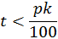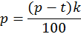
начало
конец
ввод р, t, k
Лес не вырубят
Через n лет
n=n+1
p
пока p>0
n=0
да
нет
Текст программы
#include <stdio.h>
#include <stdlib.h>

int main (void)
{
double p, k, t;
unsigned int n=0;
printf ("p=");
scanf ("%lf", &p);
printf ("t=");
scanf ("%lf", &t);
printf ("k=");
scanf ("%lf", &k);
if (t<p*k/100)
printf ("Лес не вырубят\n");
else
{
do
{
p-=t; /*общий объем минус вырубка*/
p+=p*k/100; /*прирост оставшейся части*/
n++; /*прошел год*/
}
while (p>0);
printf ("Лес исчезнет через %u лет", n);
}
system ("pause");
return 0;
}

Результаты тестирования
Исходные данные | Ожидаемый результат | Результат работы программы
р=100 k=5% t=2 | Лес не вырубят | Лес не вырубят
p=100 k=2% t=5 | 26 лет | Лес исчезнет через 26 лет

- Вычислить значение суммы бесконечного ряда с заданной точностью ε=10⁻⁶ 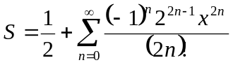 и значение функции (для проверки) y=cos²x.
Исходные данные:
Тип аргумента в задании не указан, поэтому переменная х будет типа double.
Результирующие данные:
Значение суммы s тоже будет типа double.
Вспомогательные переменные:
n – индекс слагаемого – целое число типа int, a – значение текущего слагаемого – вещественное число типа double.
Предварительные вычисления:
n-ное слагаемое 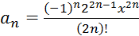 ,
предшествующее слагаемое 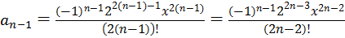
коэффициент пропорциональности 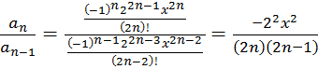
индекс первого слагаемого в рекуррентной последовательности n=0, первое слагаемое 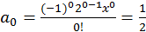
Схема программы
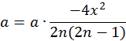
начало
конец
ввод x
вывод s
s=s+a
пока |a|>10⁻⁶
a
n=n+1
n=0 a=0,5 s=1
Текст программы
#include <stdio.h>
#include <stdlib.h>
#include <math.h>
#define EPS 1e-6

int main (void)
{
double x, a, s;
int n=0; /*индекс первого слагаемого 0*/
printf ("x=");
scanf ("%lf", &x);
a=0.5;
s=0.5+a;
while (fabs(a)>EPS) /*пока слагаемое по модулю больше заданной точности*/
{
n++; /*увеличиваем индекс слагаемого*/
a*=-4*x*x/(2*n*(2*n-1)); /*вычисляем очередное слагаемое домножением
предыдущего на коэффициент пропорциональности*/
s+=a; /*накапливаем сумму*/
}
printf ("s=%lf\n cos(%lf)^2=%lf\n", s, x, cos(x)*cos(x));
system ("pause");
return 0;
}

Результаты тестирования
Исходные данные | Ожидаемый результат | Результат работы программы
х=0 | cos²x =1 | s=1.000000
x=1 | cos²x =0,291927 | s=0.291927

- Вычислить значение суммы бесконечного ряда с заданной точностью ε=10⁻⁵ и значение функции (для проверки) 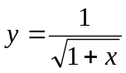, учесть, что x²<1.
Исходные данные:
Тип аргумента в задании не указан, поэтому переменная х будет типа double.
Результирующие данные:
Значение суммы s тоже будет типа double.
Вспомогательные переменные:
n – индекс слагаемого – целое число типа int, a – значение текущего слагаемого – вещественное число типа double.
Предварительные вычисления:
n-ное слагаемое 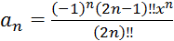 ,
предшествующее слагаемое
коэффициент пропорциональности 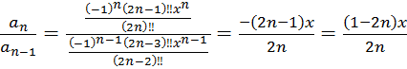
индекс первого слагаемого в рекуррентной последовательности n=1, первое слагаемое 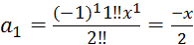
Схема программы
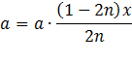
начало
конец
ввод x
Ошибка
|x|≥1
да
нет
вывод s
s=s+a
пока |a|>10⁻⁶
a
n=n+1
n=1 a=-0,5x s=1+a
Текст программы
#include <stdio.h>
#include <stdlib.h>
#include <math.h>
#define EPS 1e-6

int main (void)
{
double x, a, s;
int n=1; /*индекс первого слагаемого 0*/
printf ("x=");
scanf ("%lf", &x);
if (fabs(x)>=1) /*если |x|≥1*/
{
printf ("Недопустимое значение x\n");/*выводим сообщение об этом*/
system ("pause");
return 0; /*и прерываем программу*/
}
a=-x/2;
s=1+a;
while (fabs(a)>EPS) /*пока слагаемое по модулю больше заданной точности*/
{
n++; /*увеличиваем индекс слагаемого*/
a*=(1-2*n)*x/(2*n); /*вычисляем очередное слагаемое домножением
предыдущего на коэффициент пропорциональности*/
s+=a; /*накапливаем сумму*/
}
printf ("s=%.5lf\n y(%lf)=%.5lf\n", s, x, 1/sqrt(1+x));
system ("pause");
return 0;
}

Результаты тестирования
Исходные данные | Ожидаемый результат | Результат работы программы
х=0 | 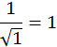 | s=1.000000
x=1 | Недопустимое значение х | Недопустимое значение х
x=0,5 | 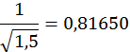 | s=0.81650

- Последовательность a₁, a₂, a₃,... образована по закону а₁=b, a_{i}=a_{i}-1-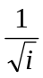, i=2,3,…. Найти первый отрицательный член последовательности для различных b=3,4,5,6,7,8,9.
Исходные данные:
b целое однозначное число, используем переменную типа char.
Результирующие данные:
номер члена последовательности – целое число – переменная i типа int; значение члена последовательности – вещественное число a типа double.
Схема программы
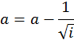
начало
конец
для b от 3 до 9 с шагом 1
b
пока a≥0
a
i=i+1
i=1
a=b
Текст программы
#include <stdio.h>
#include <stdlib.h>

int main (void)
{
double a;
char b;
int i;
for (b=3; b<10; b++) /*для всех b от 3 до 9*/
{
i=1;
a=b; /*значение первого члена последовательности равно b*/
while (a>=0) /*пока значение очередного члена послед-ти неотрицательное*/
{
i++;
a-=1/sqrt(i); /*вычисляем следующее*/
}
/*когда вычислено отрицательное значение, выводим b, i и найденное a*/
printf ("b=%d\ti=%d\ta=%lf\n", b, i, a);
}
system ("pause");
return 0;
}

Результаты тестирования
Ожидаемый результат | Результат работы программы
b=3 i=7 a=-0.017883  b=4 i=10 a=-0.020998  b=5 i=14 a=-0.155796  b=6 i=18 a=-0.142232  b=7 i=22 a=-0.026674  b=8 i=27 a=-0.027878  b=9 i=33 a=-0.115590 | b=3 i=7 a=-0.017883  b=4 i=10 a=-0.020998  b=5 i=14 a=-0.155796  b=6 i=18 a=-0.142232  b=7 i=22 a=-0.026674  b=8 i=27 a=-0.027878  b=9 i=33 a=-0.115590

Оглавление
Предисловие 3
Лабораторная работа № 1. Структура программы, основные типы данных, ввод/вывод 4
Лабораторная работа № 2. Ветвления и циклы 7
Лабораторная работа № 3. Указатели 24
Лабораторная работа № 4. Массивы. Динамическое выделение памяти 26
Лабораторная работа № 5. Функции 38
Лабораторная работа №6. Строки 48
Лабораторная работа №7. Файлы 53
Библиографический список 65
Приложение Образец оформления отчета по лабораторной работе 66

Основы программирования на языке Си

Составитель Палехова Ольга Александровна

Редактор Г. М. Звягина
Подписано в печать __.__.20__. Формат 60х84/16.
Бумага документная. Печать трафаретная. Усл. печ. л. ___ .
Уч.-изд. л. 1,5. Тираж 100 экз. Заказ №
Балтийский государственный технический университет
Типография БГТУ
190005, С.-Петербург, 1-я Красноармейская ул., д.1

